# 定时器Timer

# 线程互斥技术

字静态方法中不能new一个内部类：因为内部类可以访问外部类的成员意味着，当new一个静态内部类的时候，外部类必须已经存在但是，静态方法可能中可能并没有初始化

1：在两个线程可能执行同一块代码时，两个实现同步时，用同一个锁才可以实现同步。即同一个对象。------synchronized

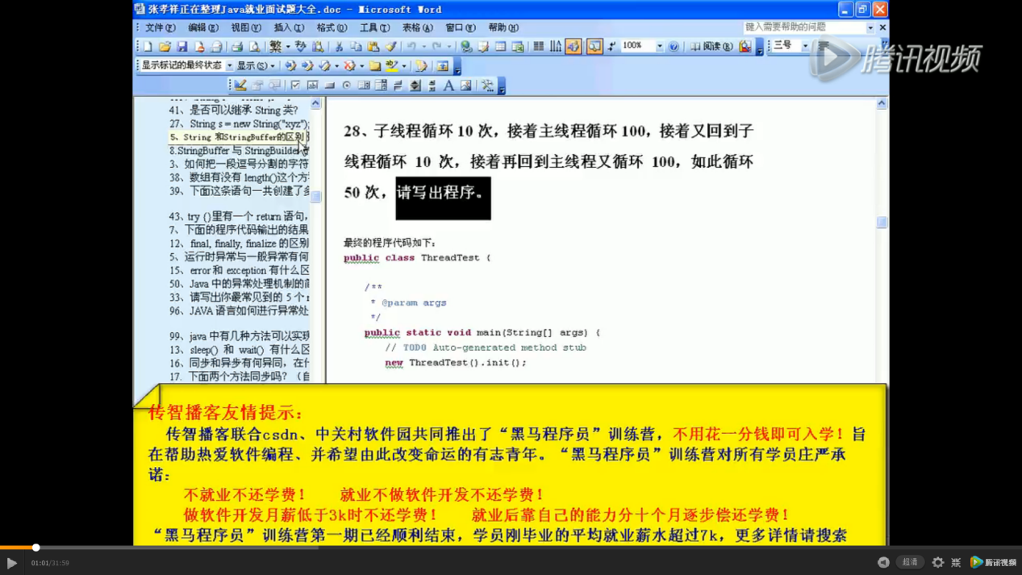

张孝祥java就业面试题大全

传统线程同步通信---条件变量+wait，notify

# 多个线程访问共享对象和数据的方式

# 线程池

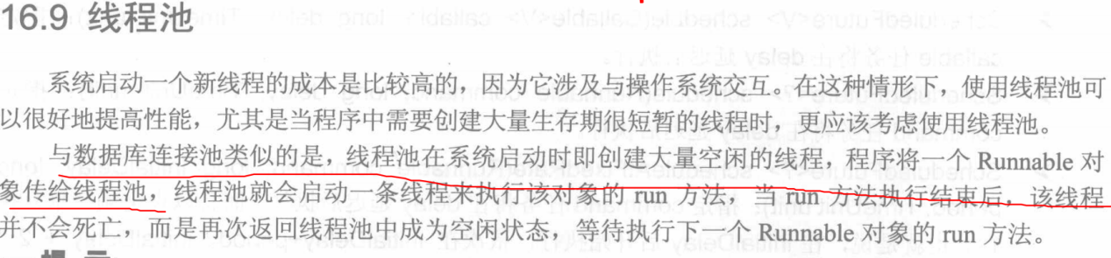



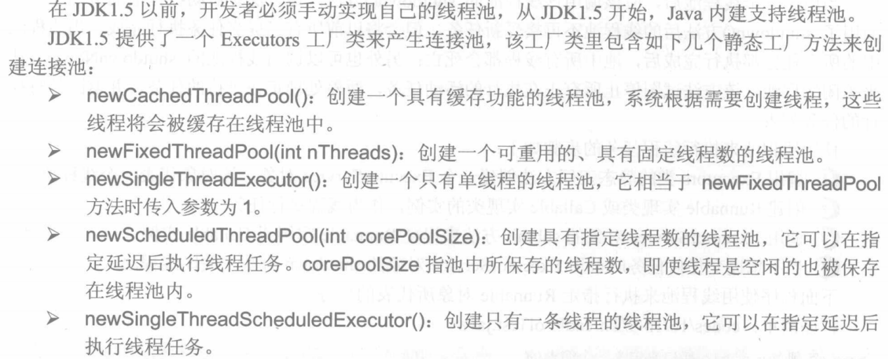

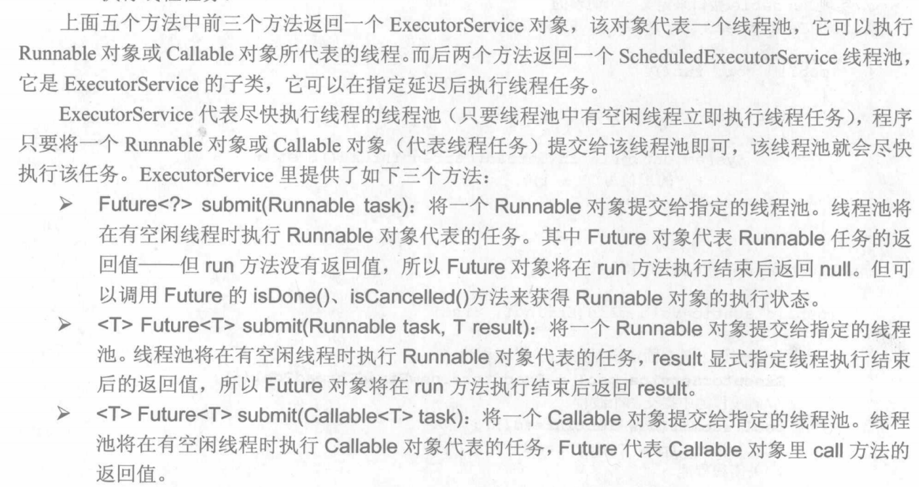

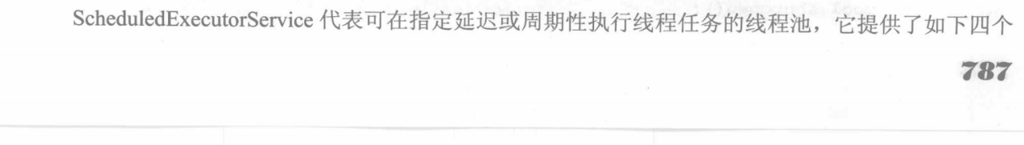

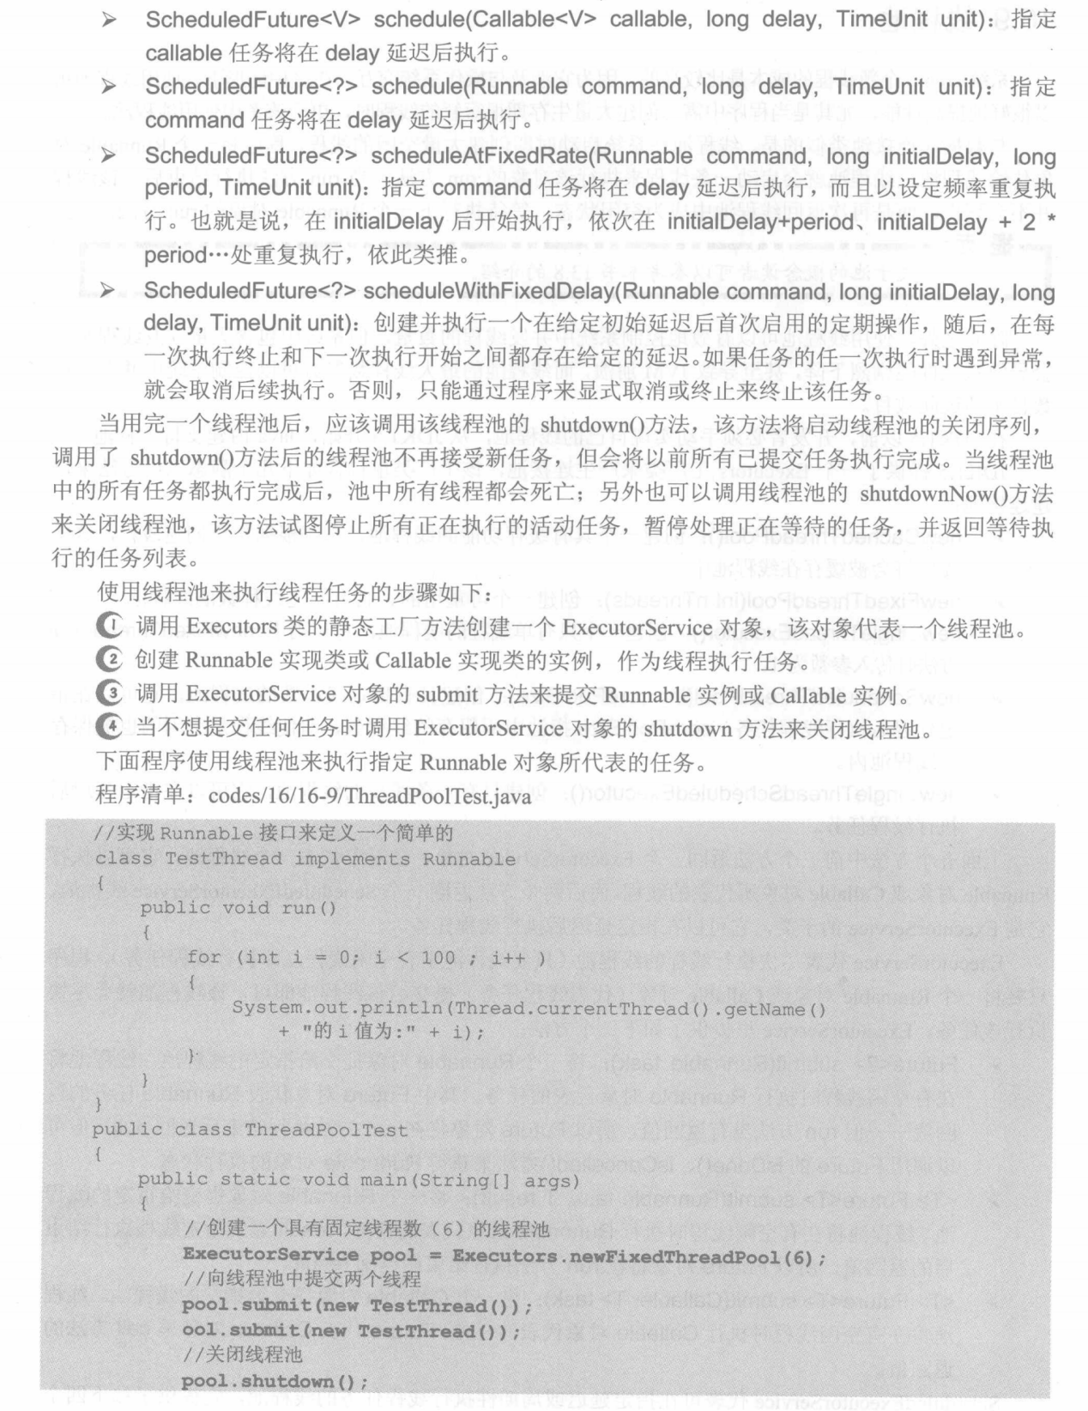

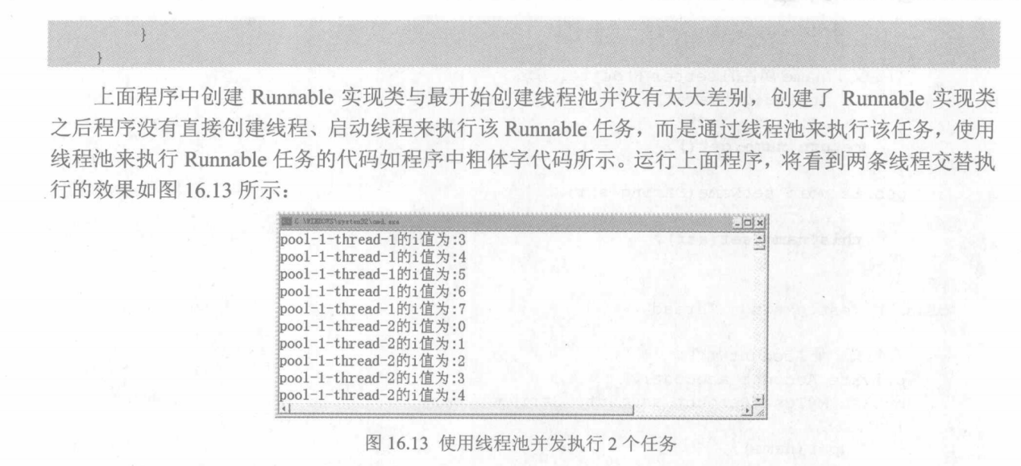

# 锁

条件阻塞condition

Semaphere

Cylicbarrier

Countdownlatch

Exchanger

阻塞队列

同步集合类

# 创建线程的三种方式

主线程的执行体不是有run方法来确定的，而是由main方法来确定的。

0.线程池

1.继承thread

2.实现runnable接口

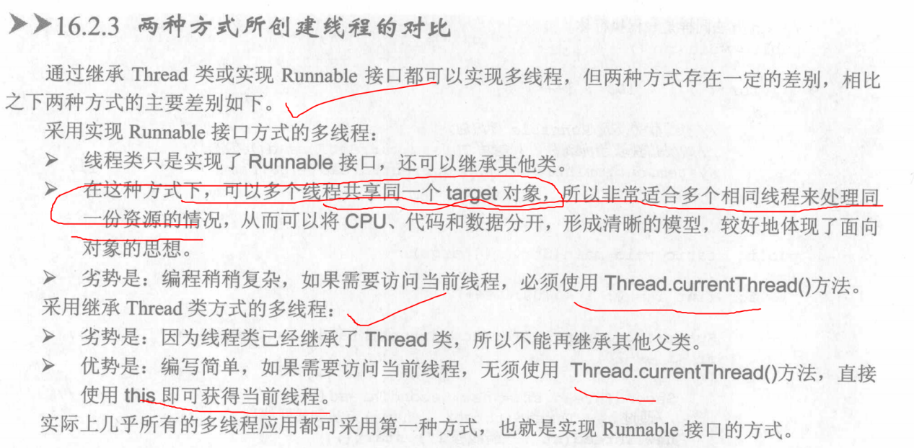

使用继承thread来创建线程，多线程之间不能共享线程类的实例变量。

实现runnable接口则，调用当前线程必须thread.currentthread（），其他则就是this..currentthread（）.

1. callable和future

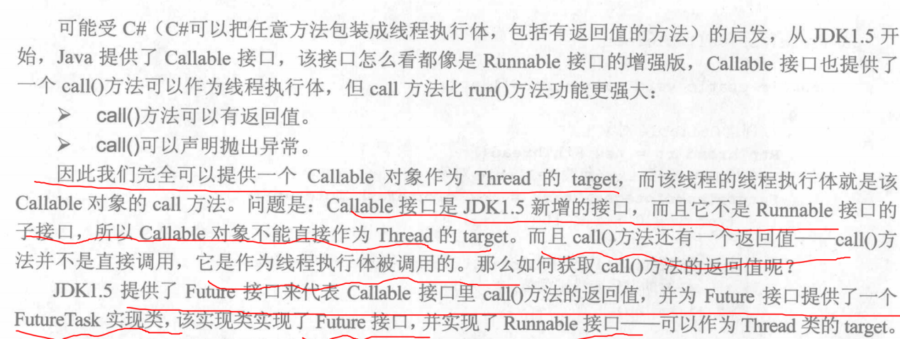

方法

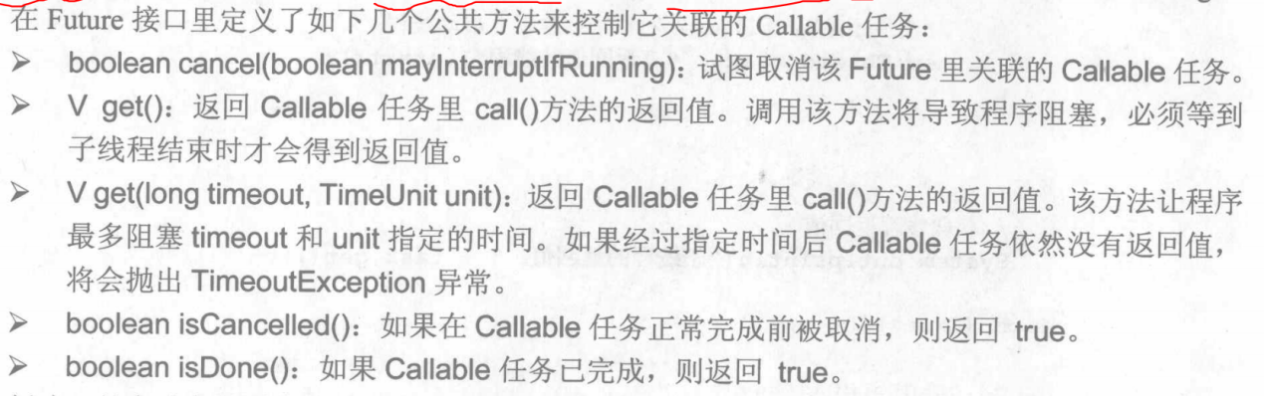

步骤

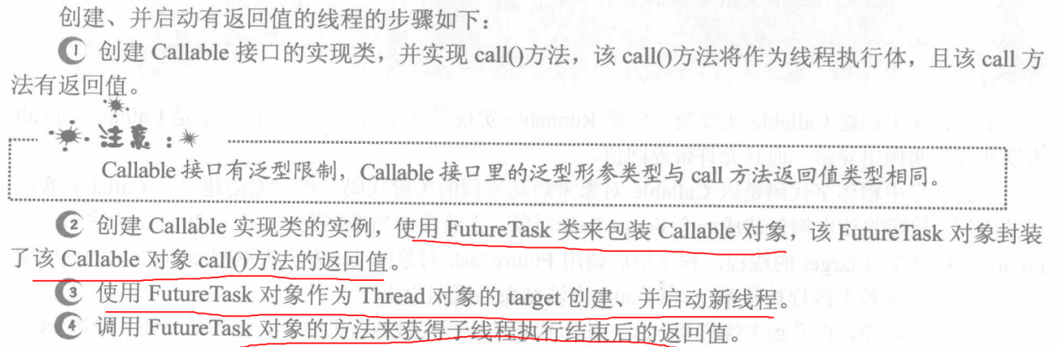

例子：

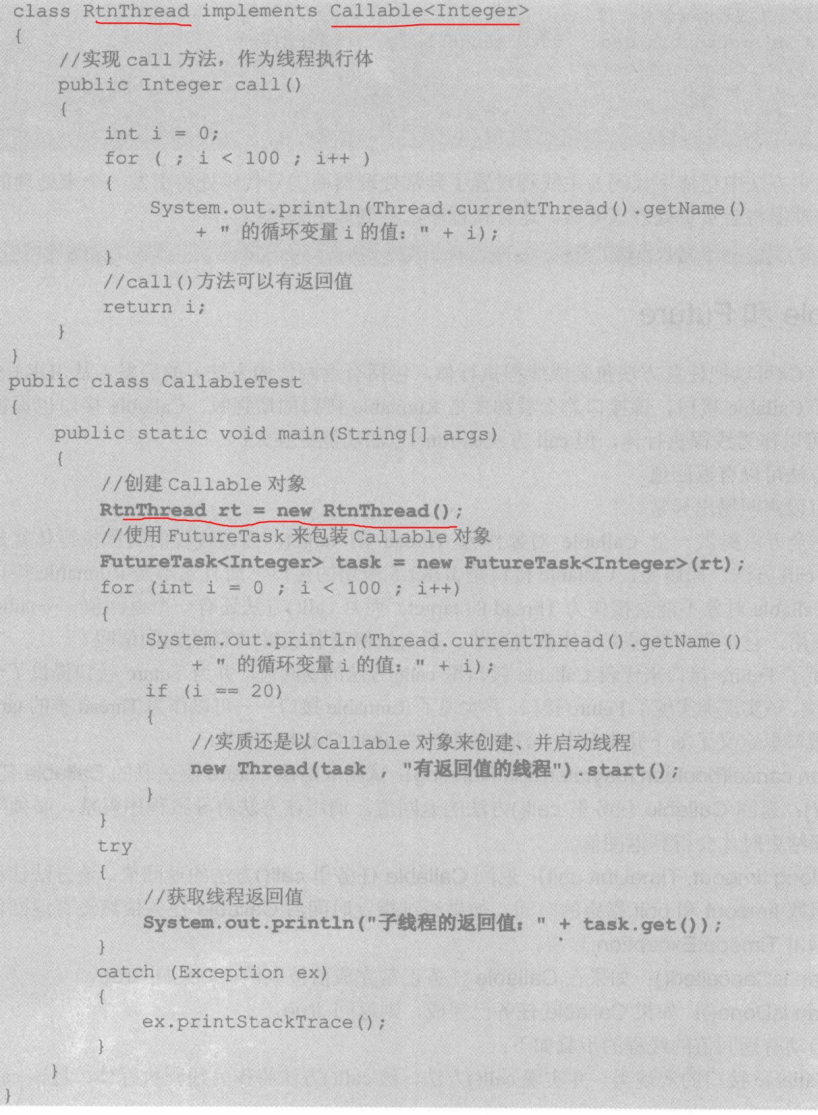

# 线程的生命周期



1.新建状态：



1. 就绪状态：



1. 运行状态：



1. 堵塞

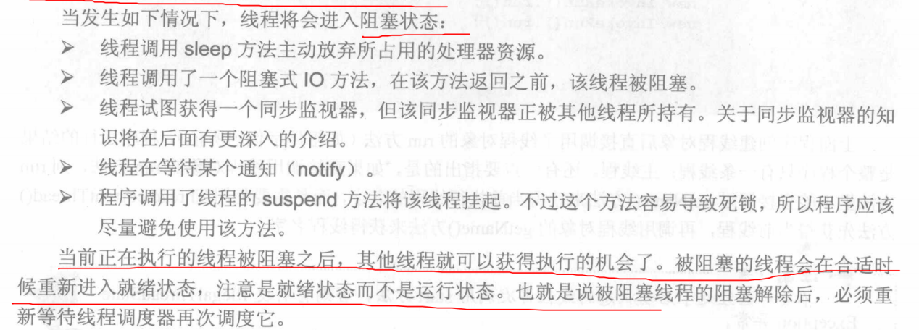

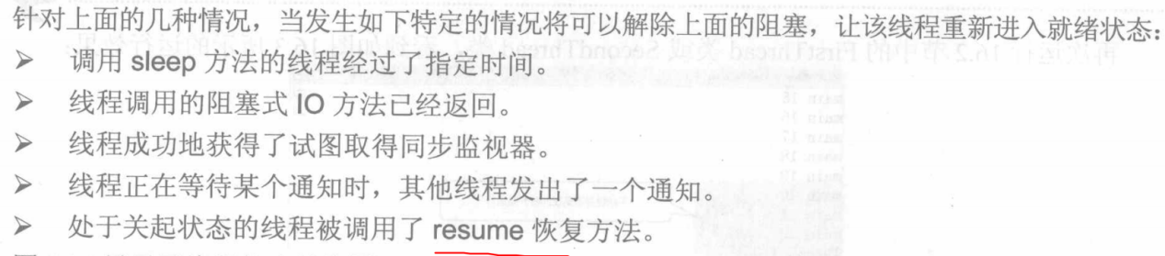

1. 死亡：

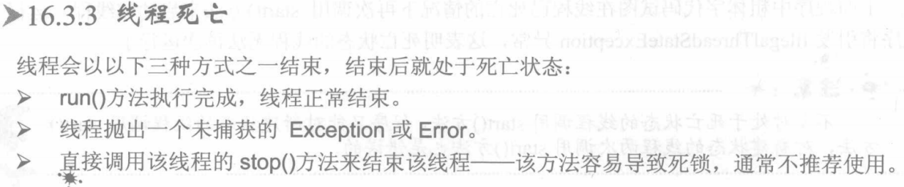



# 并行的基础

## Stop终止线程

1. 废弃。Stop在结束线程时，会直接终止线程，并且会立即释放这个线程所持有的锁。而这些锁恰恰是用来维持对象一致性的。

原因是太暴力了，强行把执行到一半的线程终止，可能会引起一些数据不一致的问题。如A线程正在写某一数据aa，终止了，立即释放了锁，然后B线程拿到锁可能在刚刚没写完的数据上面再写数据得到aabb

## 线程中断

1. 线程中断是一种重要的线程协作机制。
2. 线程中断并不会使线程立即退出，而是给线程发送一个通知，告知目标线程，有人希望你退出啦。至于目标线程接到通知都如何处理，则完全由目标线程自行决定。
3. 方法：

Public void Thread.interrupt() //中断线程

Public boolean Thread.isInterrupted() //判断线程是否中断

Public static Boolean Thread.interrupted()//判断线程是否中断，并清除当前的的中断状态

调用的时候t1.interrupt();

1. 一般在中断后，只要有中断处理的逻辑的。即对接受到的中断通知，进行一些处理

If（Thread.currentThread().isInterrupted()）(

//处理的代码

)

## Sleep

放弃资源CPU等但是不会释放锁监视器

运行-堵塞

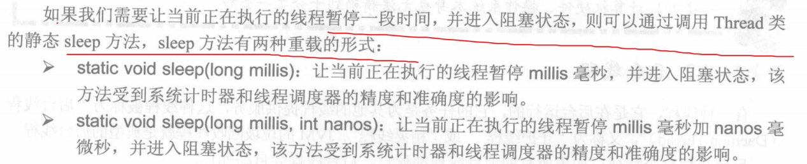



## Wait和notify

1. 支持多线程之间的协作
2. 若调用object.wait则此线程会进入object对象的等待队列。
3. 调用wait后释放锁
4. Notify时是 不公平的，随机在等待队列中选择一个
5. Wait和notify时都必须首先获得目标对象的监视器。即要在synchronized语句中。
6. Condition中和object.Wait()和object.notify()一样的。调用await，Signal时必须先获得锁，而object.wait()是对象调用所以需要获得这个对象的的监视器。而这里是锁创建的condition则应该获得锁

一般的等待通知：

while (value != desire) {  
Thread.sleep(1000);  
}doSomething();

却存在如下问题。  
1）难以确保及时性。在睡眠时，基本不消耗处理器资源，但是如果睡得过久，就不能及时  
发现条件已经变化，也就是及时性难以保证。  
2）难以降低开销。如果降低睡眠的时间，比如休眠1毫秒，这样消费者能更加迅速地发现条件变化，但是却可能消耗更多的处理器资源，造成了无端的浪费。

但是Java通过内置的等待/通知机制能够很好地解决  
这个矛盾并实现所需的功能。  
等待/通知的相关方法是任意Java对象都具备的，因为这些方法被定义在所有对象的超类java.lang.Object上

等待/通知机制依托于同步机制，其目的就是确保等待线程从  
wait()方法返回时能够感知到通知线程对变量做出的修改。

等待方遵循如下原则。  
1）获取对象的锁。  
2）如果条件不满足，那么调用对象的wait()方法，被通知后仍要检查条件。  
3）条件满足则执行对应的逻辑。  
对应的伪代码如下。  
synchronized(对象) {  
while(条件不满足) {  
对象.wait();  
}

对应的处理逻辑  
}

通知方遵循如下原则。  
1）获得对象的锁。  
2）改变条件。  
3）通知所有等待在对象上的线程。  
对应的伪代码如下。  
synchronized(对象) {  
改变条件  
对象.notifyAll();  
}

## 挂起suspend和继续执行resume

1. 两个是废弃的方法
2. Suspend在导致线程暂停的同时，并不会释放任何锁资源(也不会释放锁)。其他线程想要访问被它暂用的锁时，都会被牵连导致无法继续执行。调用resume内挂起的线程才能继续。
3. 如果resume操作意外地在suspend前就执行了。那么挂起的线程可能很难有机会被继续执行。而且他所占用的锁不会被释放。

## 等待线程结束join和谦让yield

1. 线程之间的协作。
2. Join的本质是让调用线程wait在当前线程对象实例上。（让一个线程等待另一个线程，当在某个线程的执行流中调用其他线程的join时，调用线程将被堵塞，直到被join方法加入的线程完成为止。）
3. 应用：很多时候，一个线程 的输入可能非常依赖于另外一个或多个线程的输出，此时中国线程就需要等待依赖线程执行完毕，才能继续执行。
4. Join方法：

Public final void join（）throws interruptedexception 无线等待，一直堵塞到目标线程执行完毕

Public final void join（long millis）throws interruptedexception

Yield

运行-就绪

方法：

Public static native void yield（）；静态方法

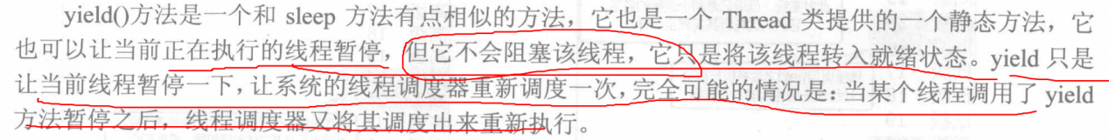

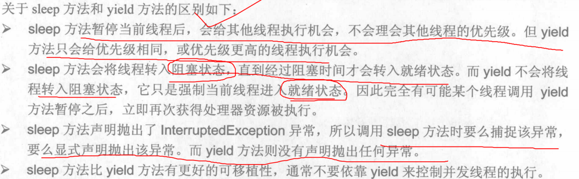

Sleep和yield虽然释放资源CPU等但不会释放锁监视器

1.执行会让当前线程让出CPU，让出后还会进行CPU资源的争夺。但是是否还能再次分派到就不一定了。

## Volatile

1. Volatile对保证操作的原子性有非常大的帮助。但并不能代替锁，它也无法保证一些复合操作的原子性
2. Volatile也能保证数据的可见性和有序性。

# 同步控制

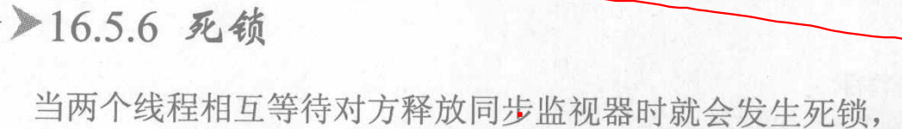

## synchronized

1．synchronized最简单的控制方法。

决定了一个县城是否可以访问临界区资源

2.Object.wait(),object.notify()起到了县城等待和通知的作用

3.隐式地支持重进入

4.synchronized对指定对象加锁，同步代码块

5.直接作用域实例方法，相当于对当前实例加锁 同步代码块

6.直接作用于静态方法，相当于对当前类加锁和静态代码块。

对于实例的代码块和静态类的代码块这个必须都要被包含在方法中

1. 7.对比与lock，lock则是。一般保证同时只有一个线程进入临界区lock.lock ()和lock.unlock()保护临界区资源，但也有读锁可以同时有几个





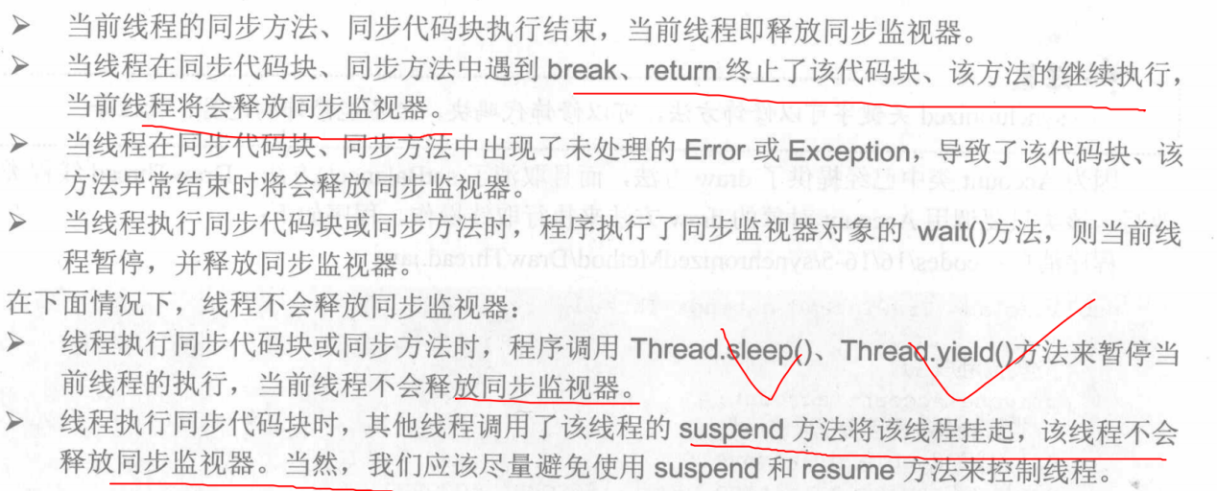

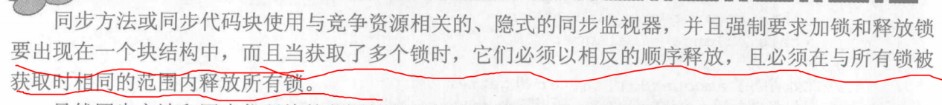

## 锁-

### 锁接口LOCK

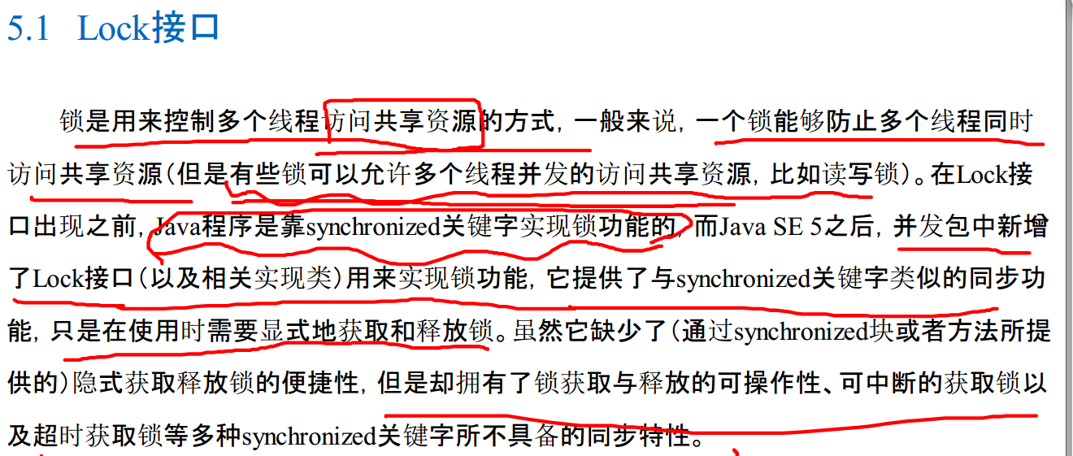

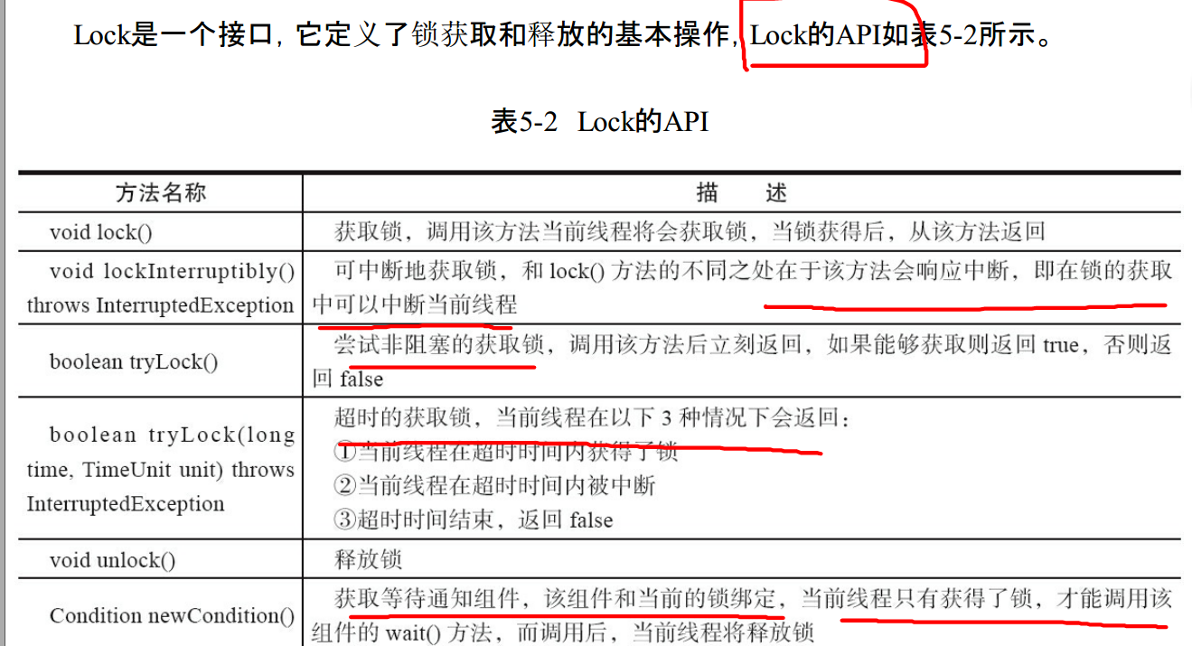

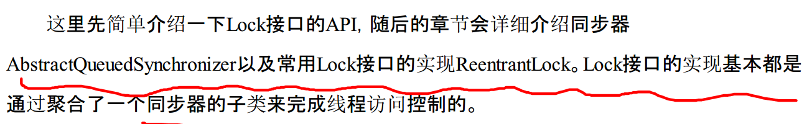

1. synchronized，Object.wait(),object.notify()的增强版
2. Java.Util.concurrent.locks.ReentrantLock类
3. 使用重入锁lock.lock ()和lock.unlock()保护临界区资源
4. 局限于一个线程时，这个锁可以反复进入
5. 重入锁提供中断处理的能力（使用synchronized时一线程等待锁时就只有要么获得锁执行，要么等待）（中断：如果一个线程在等待一个锁，那么他依然可以收到一个通知告知他。无需在等待，可以停止工作了。

### 队列同步器AQS

#### 接口与示例

用来构建锁和其他同步组件的

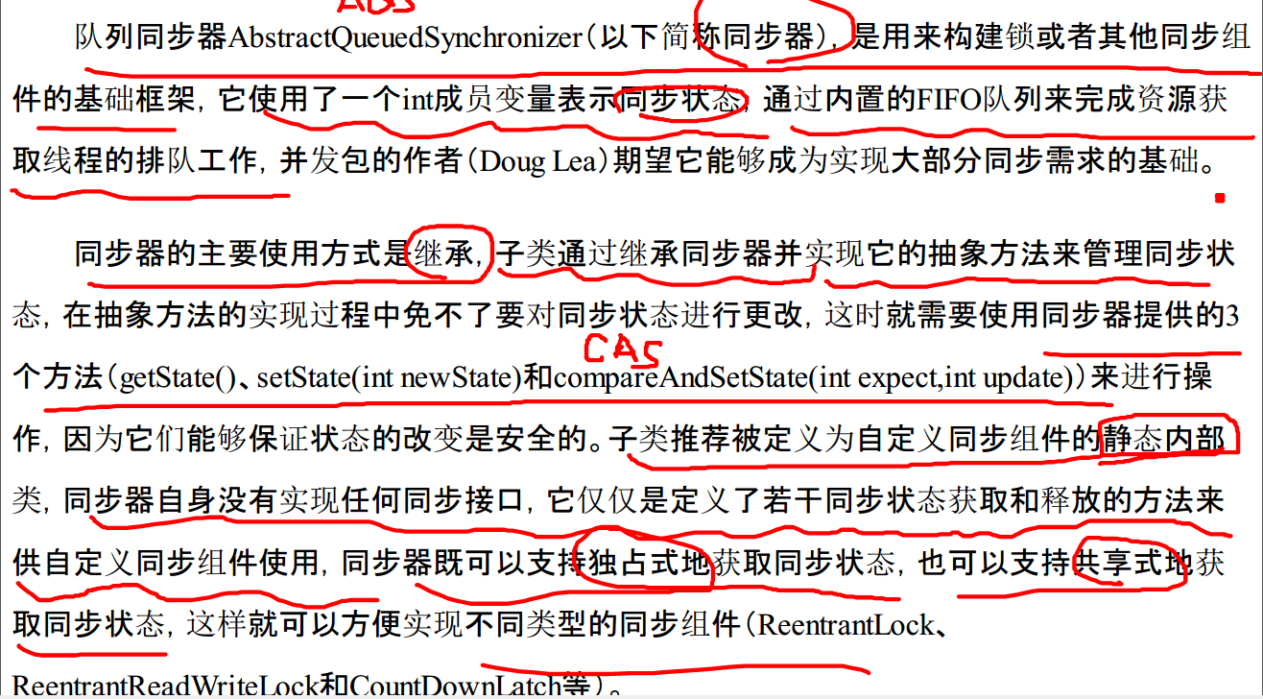

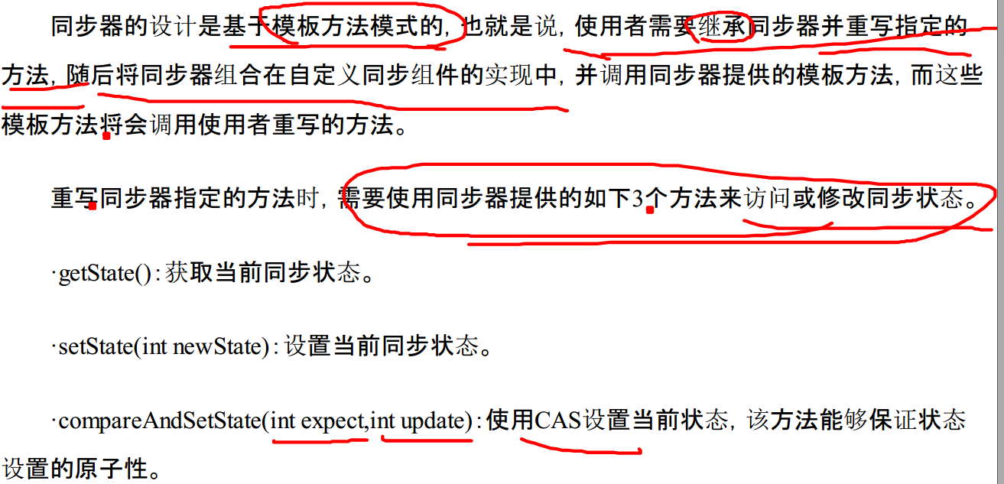

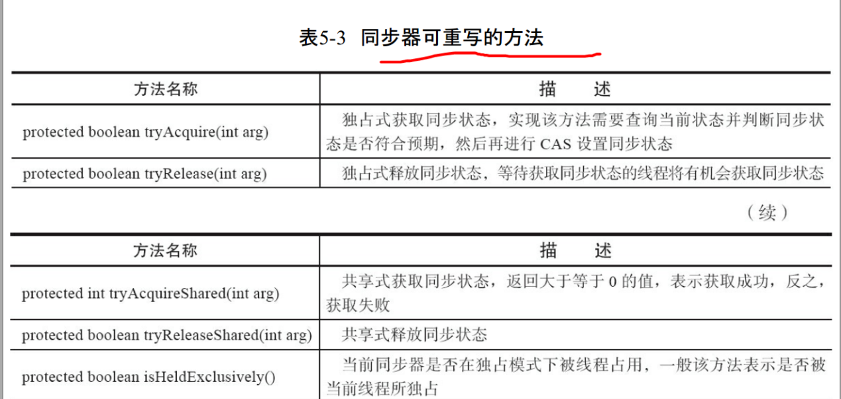

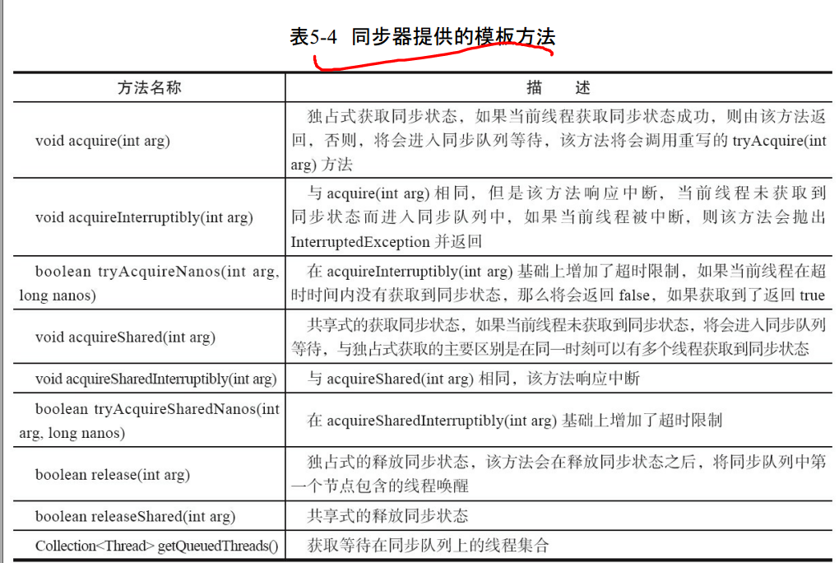

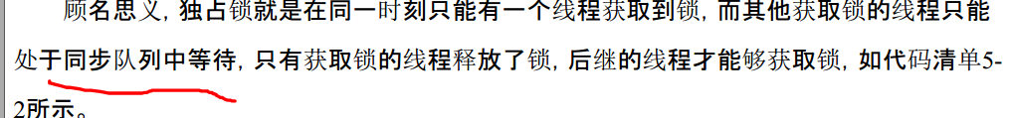 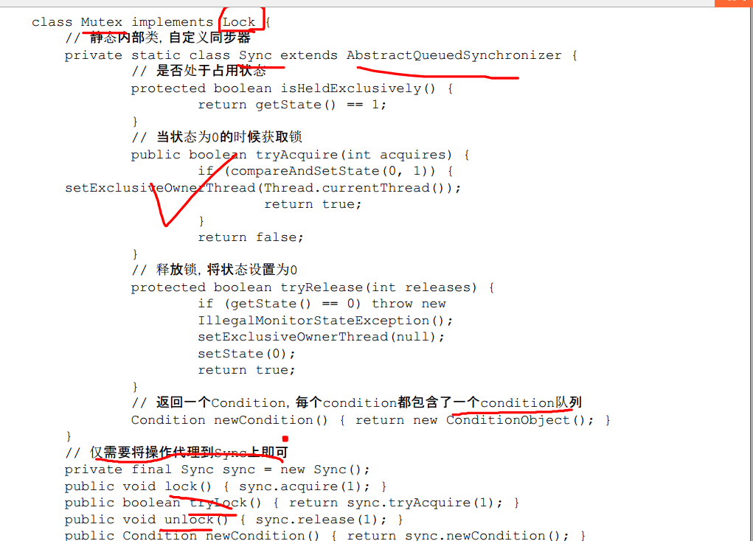

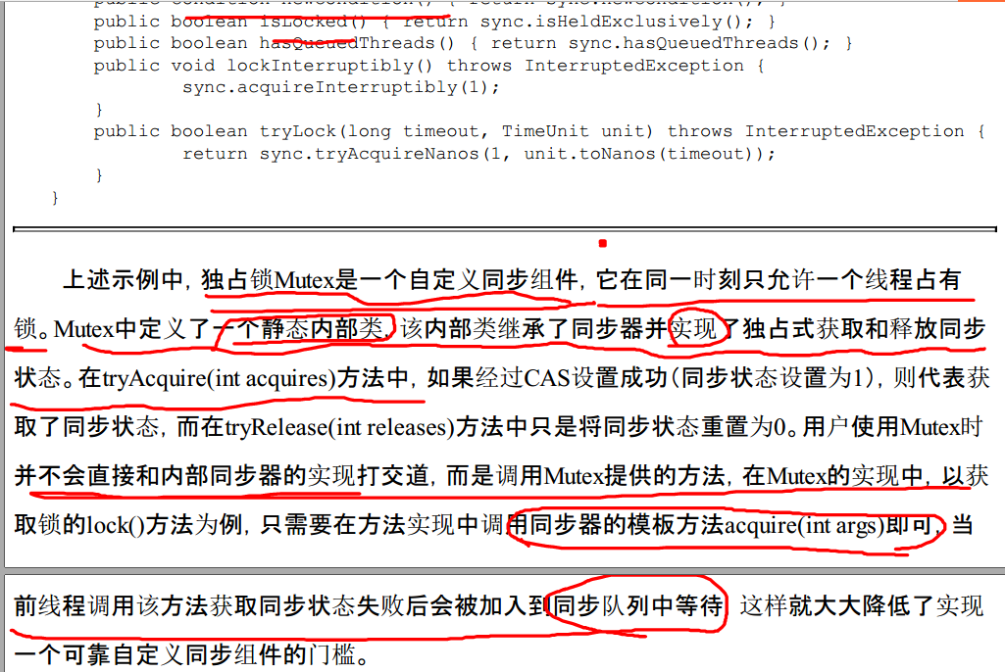

一个同步组件的实现：实现其LOCK接口

即加一个静态内部类实现AQS,实现其可以实现的方法， 用户调用lock接口中的方法，lock接口中的方法需要自己实现即是调用模板方法

#### CAS

**目的**

1. 利用CPU的CAS指令，同时借助JNI来完成Java的非阻塞算法，synchronized是堵塞的

**Unsafe类**

**看看Unsafe类中的compareAndSwapInt方法。**

**public final native boolean compareAndSwapInt(Object paramObject, long paramLong, int paramInt1, int paramInt2);**

**底层实现**

inline jint Atomic::cmpxchg (jint exchange_value, volatile jint* dest, jint compare_value) {

int mp = os::isMP(); //判断是否是多处理器

_asm {

mov edx, dest

mov ecx, exchange_value

mov eax, compare_value

LOCK_IF_MP(mp)

cmpxchg dword ptr [edx], ecx

}

}

从上面的源码中可以看出，会根据当前处理器类型来决定是否为cmpxchg指令添加lock前缀。

如果是多处理器，为cmpxchg指令添加lock前缀。

反之，就省略lock前缀。（单处理器会不需要lock前缀提供的内存屏障效果）

**intel手册对lock前缀的说明如下：**

1.确保对内存读改写操作的原子执行。  
在Pentium及之前的处理器中，带有lock前缀的指令在执行期间会锁住总线，使得其它处理器暂时无法通过总线访问内存，很显然，这个开销很大。在新的处理器中，Intel使用缓存锁定来保证指令执行的原子性。缓存锁定将大大降低lock前缀指令的执行开销。

2.禁止该指令，与前面和后面的读写指令重排序。

3.把写缓冲区的所有数据刷新到内存中。

上面的第2点和第3点所具有的内存屏障效果，保证了CAS同时具有volatile读和volatile写的内存语义。

**操作**

1. CAS 操作包含三个操作数 —— 内存位置（V）、预期原值（A）和新值(B)。 如果内存位置的值与预期原值相匹配，那么处理器会自动将该位置值更新为新值 。否则，处理器不做任何操作。无论哪种情况，它都会在 CAS 指令之前返回该 位置的值。（在 CAS 的一些特殊情况下将仅返回 CAS 是否成功，而不提取当前 值。）CAS 有效地说明了“我认为位置 V 应该包含值 A；如果包含该值，则将 B 放到这个位置；否则，不要更改该位置，只告诉我这个位置现在的值即可。”

3.线程的compareAndSwapInt实现，循环判断，重新获取value值，因为value是volatile变量，所以线程对它的修改，线程A总是能够看到。线程A继续利用compareAndSwapInt进行比较并替换，直到compareAndSwapInt修改成功返回true。

**语义**

java的CAS同时具有 volatile 读和volatile写的内存语义

**Concurrent包的实现**

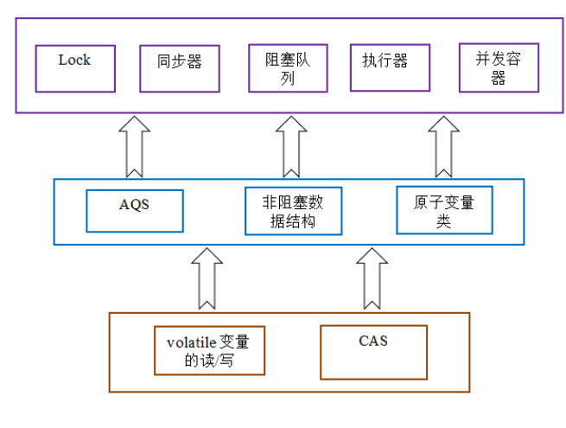

1.首先，声明共享变量为volatile；

2.然后，使用CAS的原子条件更新来实现线程之间的同步；

3.同时，配合以volatile的读/写和CAS所具有的volatile读和写的内存语义来实现线程之间的通信。

**非阻塞[算法](http://lib.csdn.net/base/datastructure" \o "算法与数据结构知识库" \t "http://blog.csdn.net/tenfyguo/article/details/_blank) （nonblocking algorithms）**

一个线程的失败或者挂起不应该影响其他线程的失败或挂起的算法。

现代的CPU提供了特殊的指令，可以自动更新共享数据，而且能够检测到其他线程的干扰，而 compareAndSet() 就用这些代替了锁定。

**CAS存在的问题**

1. .ABA问题的解决思路就是使用版本号，在变量前面追加上版本号，每次变量更新的时候把版本号加一，那么A－B－A 就会变成1A-2B－3A。从Java1.5开始JDK的atomic包里提供了一个类AtomicStampedReference来解决ABA问题。这个类的compareAndSet方法作用是首先检查当前引用是否等于预期引用，并且当前标志是否等于预期标志，如果全部相等，则以原子方式将该引用和该标志的值设置为给定的更新值。
2. 循环时间长开销大。自旋CAS如果长时间不成功，会给CPU带来非常大的执行开销。如果JVM能支持处理器提供的pause指令那么效率会有一定的提升，pause指令有两个作用，第一它可以延迟流水线执行指令（de-pipeline）,使CPU不会消耗过多的执行资源，延迟的时间取决于具体实现的版本，在一些处理器上延迟时间是零。第二它可以避免在退出循环的时候因内存顺序冲突（memory order violation）而引起CPU流水线被清空（CPU pipeline flush），从而提高CPU的执行效率。

#### 队列同步去的实现分析

***同步器***依赖内部的***同步队列***（一个FIFO双向队列）来完成***同步状态的管理***。同步队列中的***节点（Node）***用来保存"获取同步状态（**volatile** **int其实就是锁**）失败的线程"引用、等待状态以及前驱和后继节点。

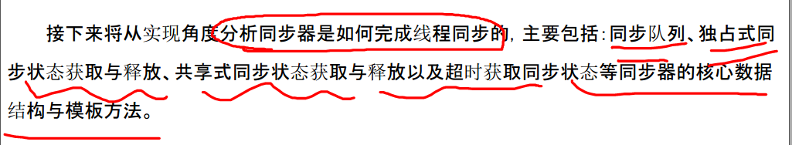

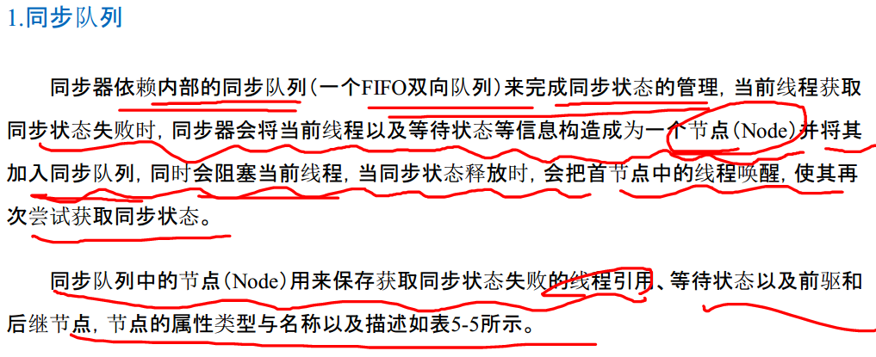

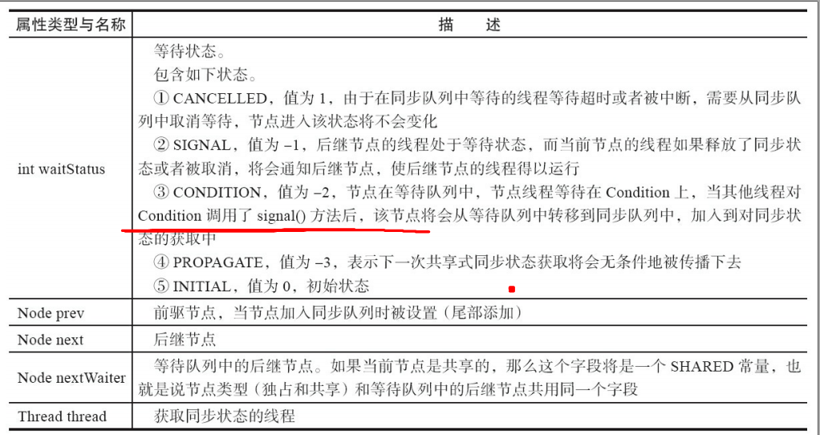

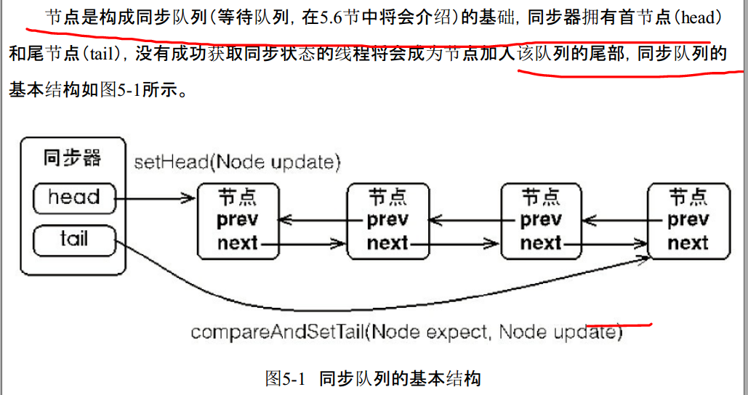

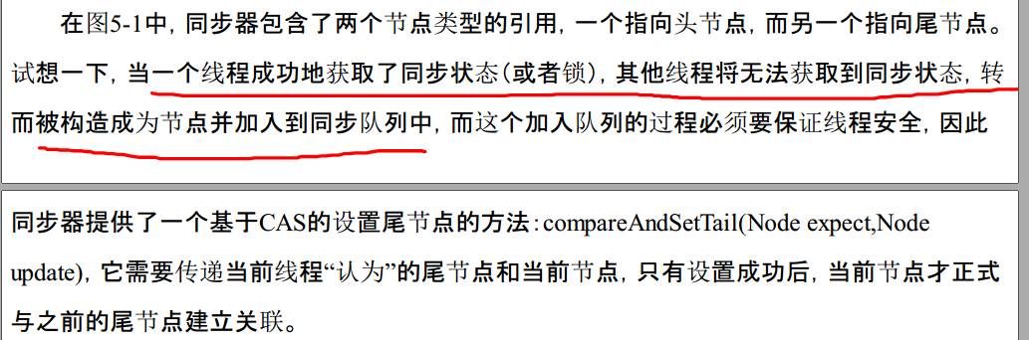

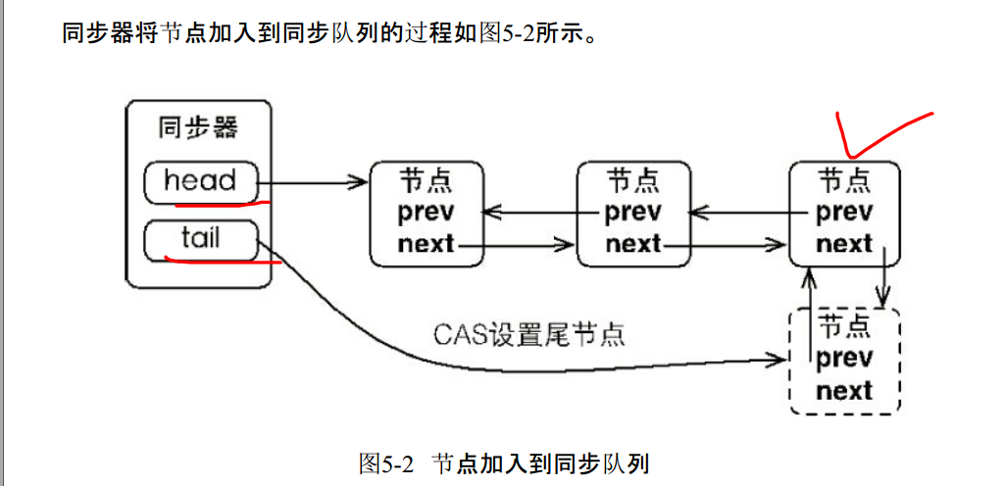

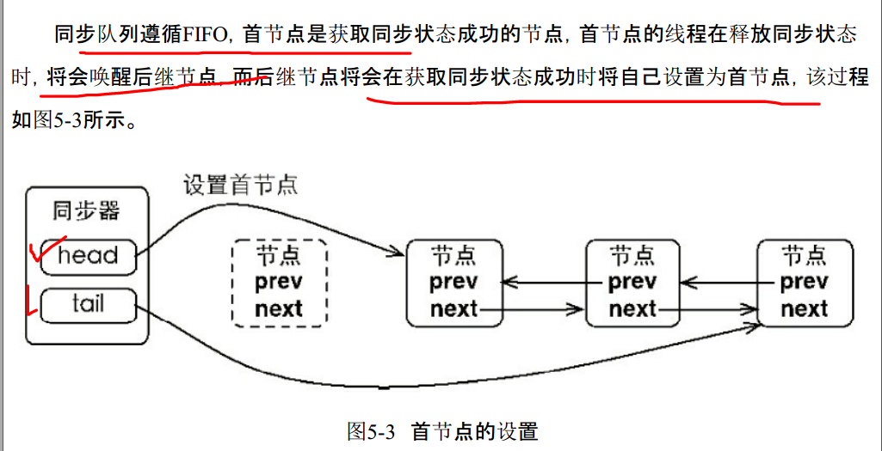

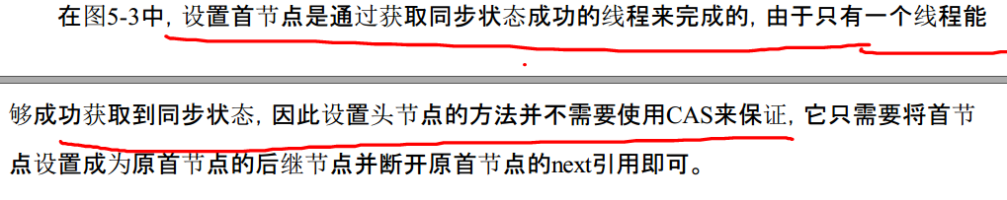

##### 独占式同步状态获取与释放

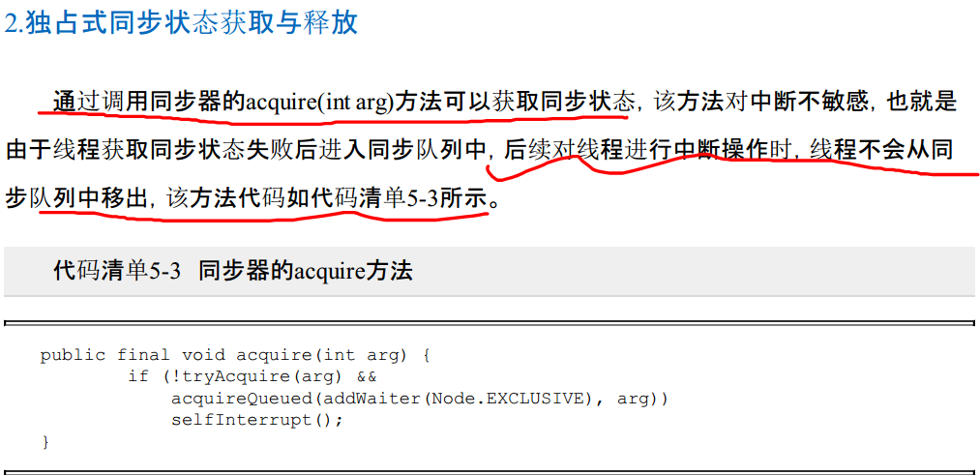

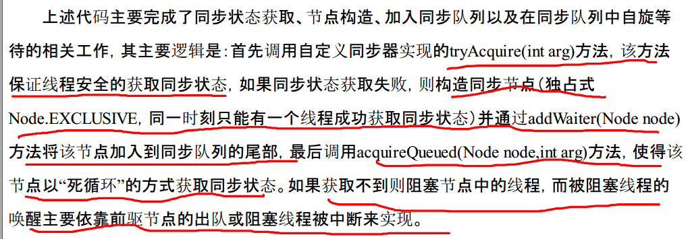

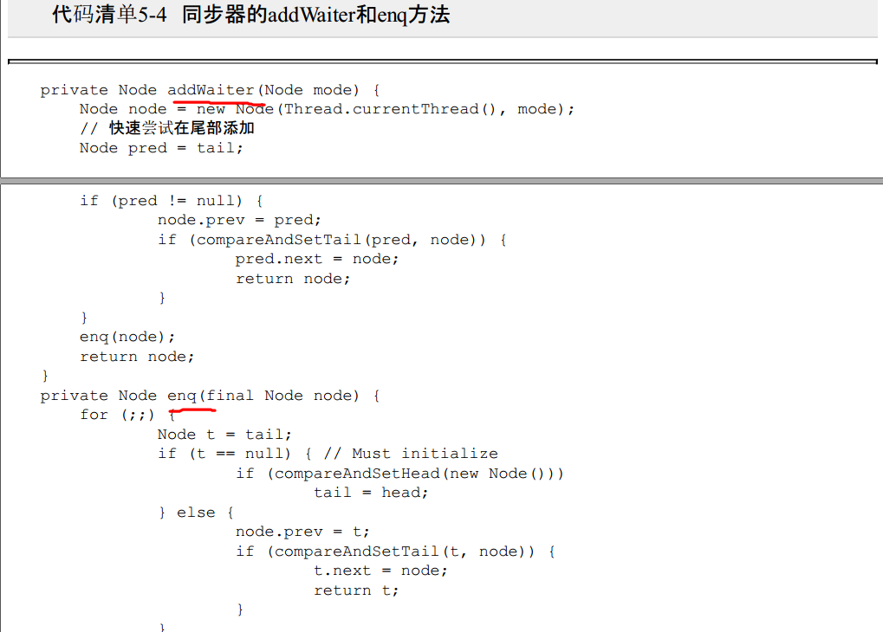

在enq(final Node node)方法中，同步器通过“死循环”来保证节点的正确添加，在“死循环”中只有通过CAS将节点设置成为尾节点之后，当前线程才能从该方法返回，否则，当前线程不断地尝试设置。可以看出，enq(final Node node)方法将并发添加节点的请求通过CAS变得“串行化”了。

节点进入同步队列之后，就进入了一个自旋的过程，每个节点（或者说每个线程）都在自省地观察，当条件满足，获取到了同步状态，就可以从这个自旋过程中退出，否则依旧留在这个自旋过程中（并会阻塞节点的线程）

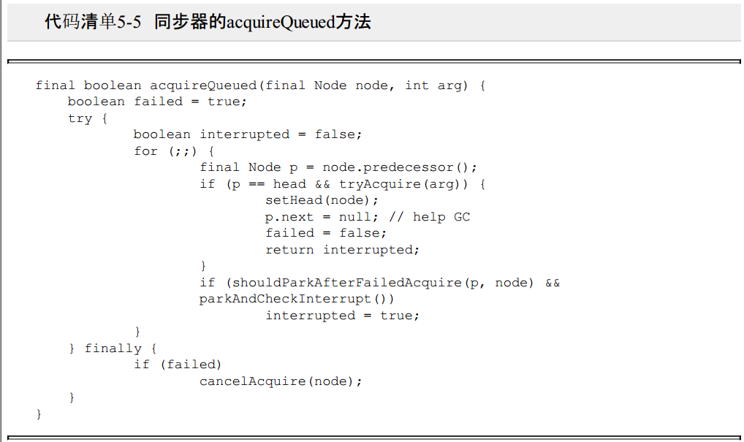

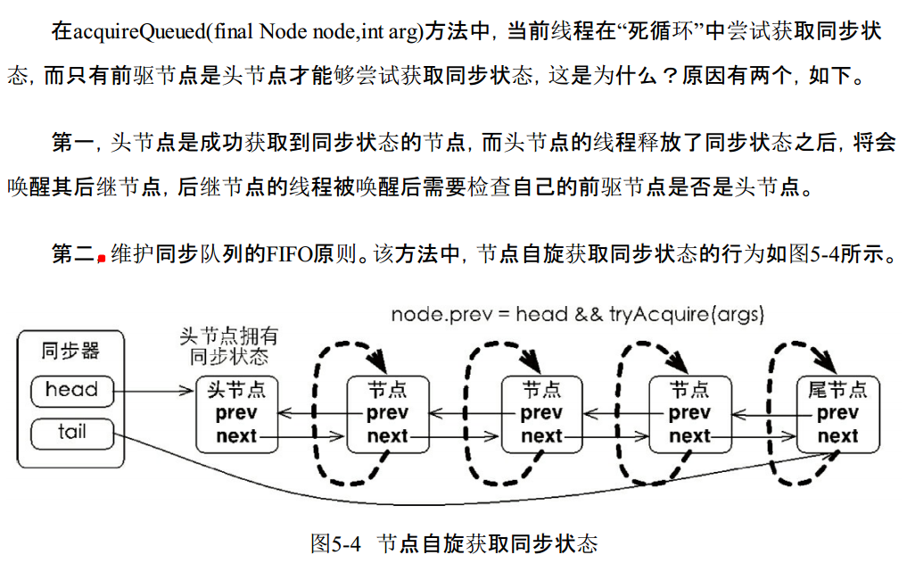

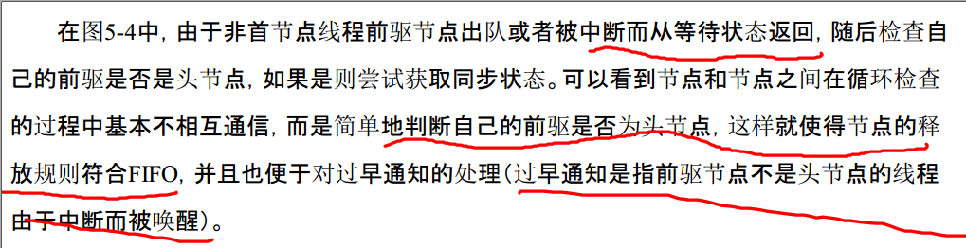

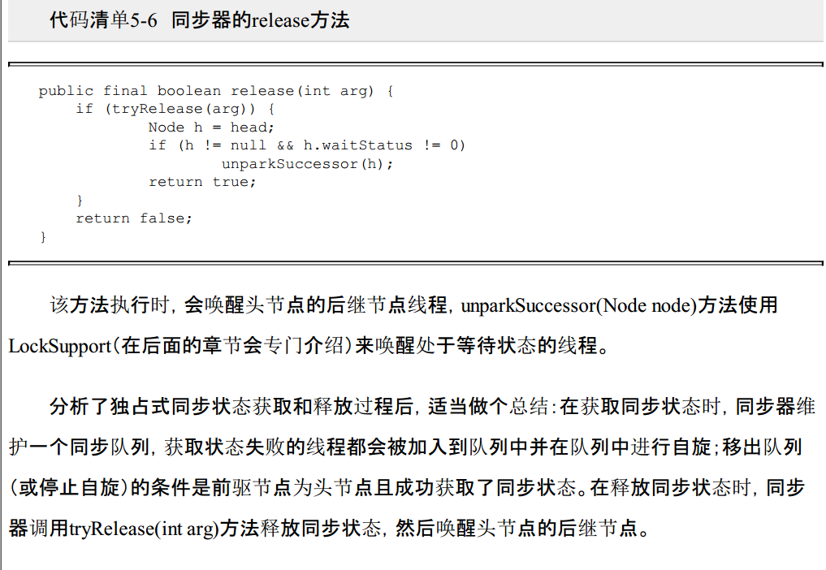

##### 共享式同步状态获取与释放

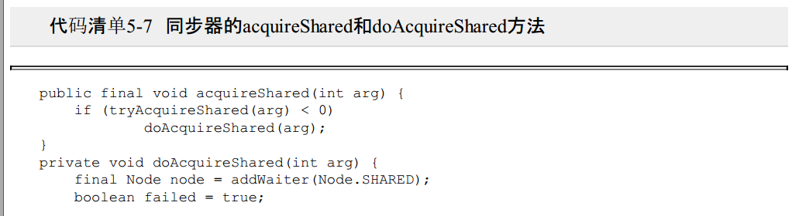 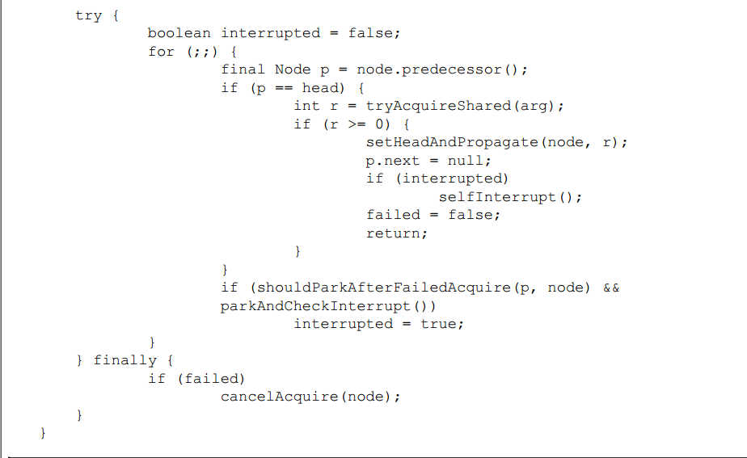

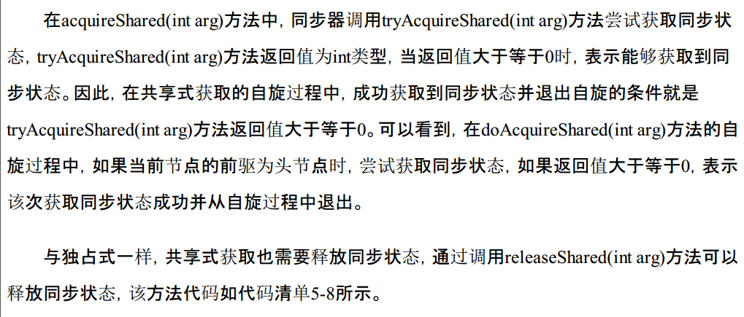

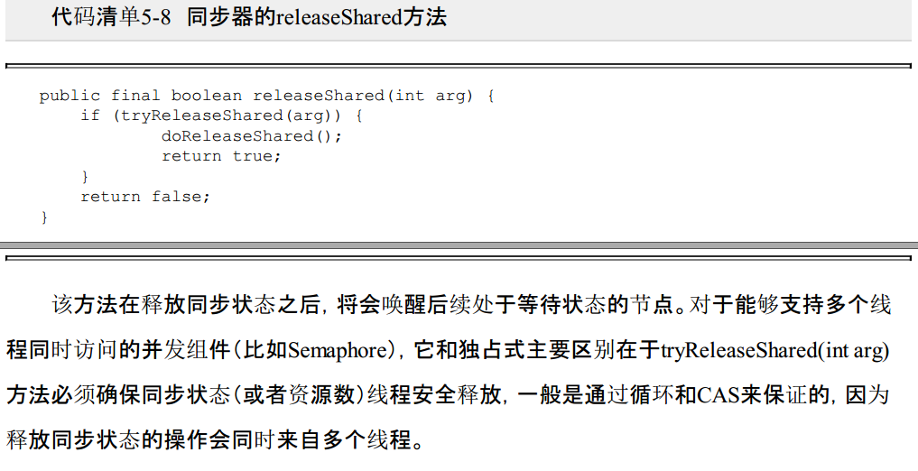

##### 独占式超时获取同步状态

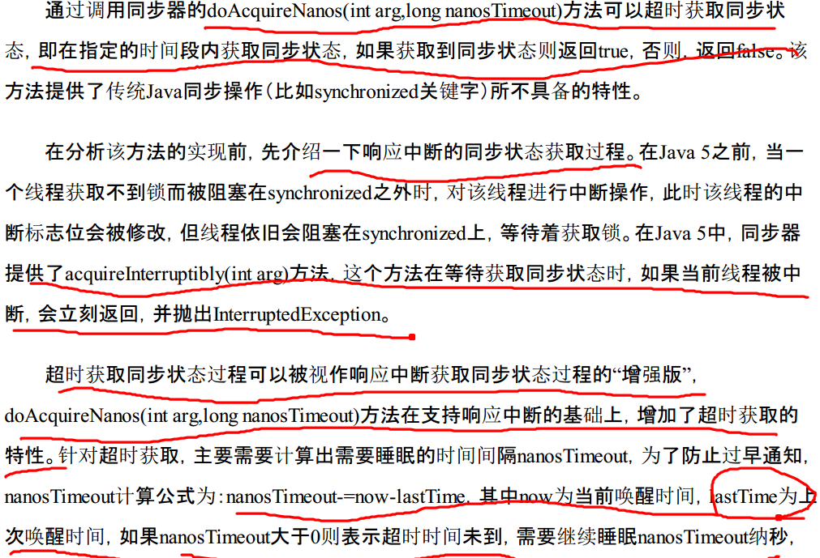



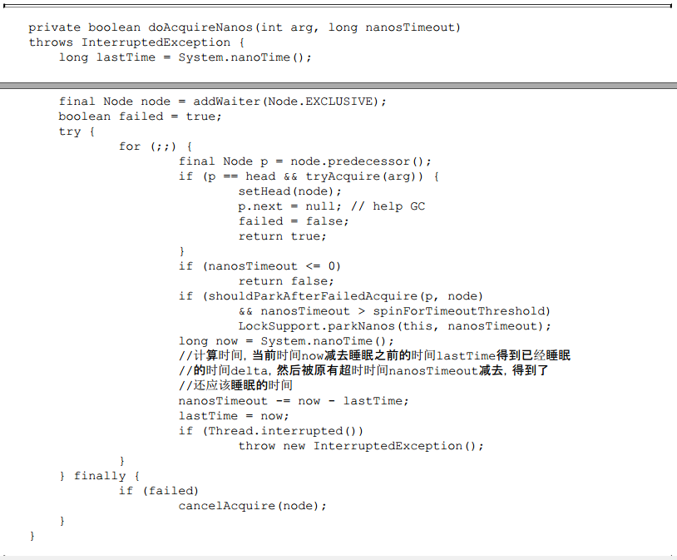

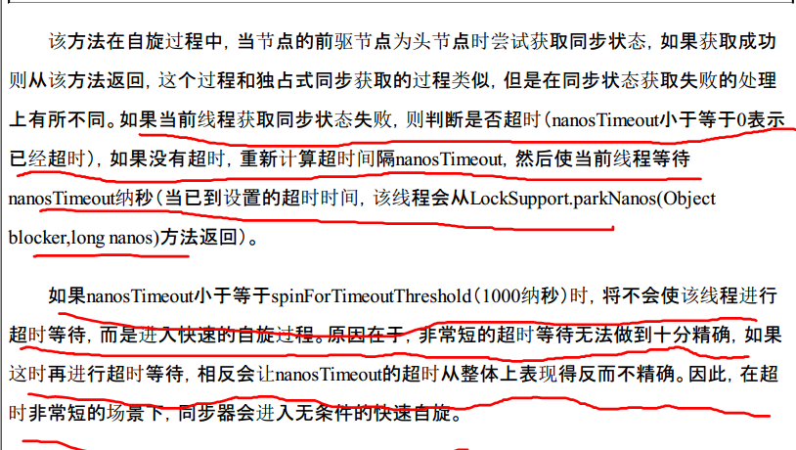

## 重入锁

### 实现重进入

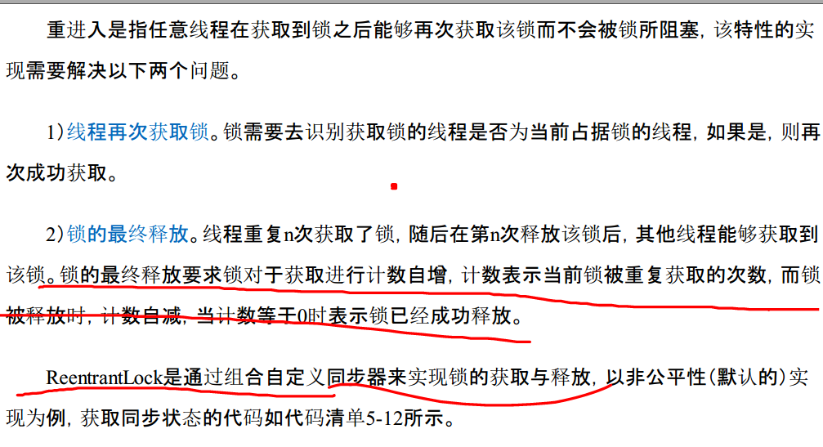

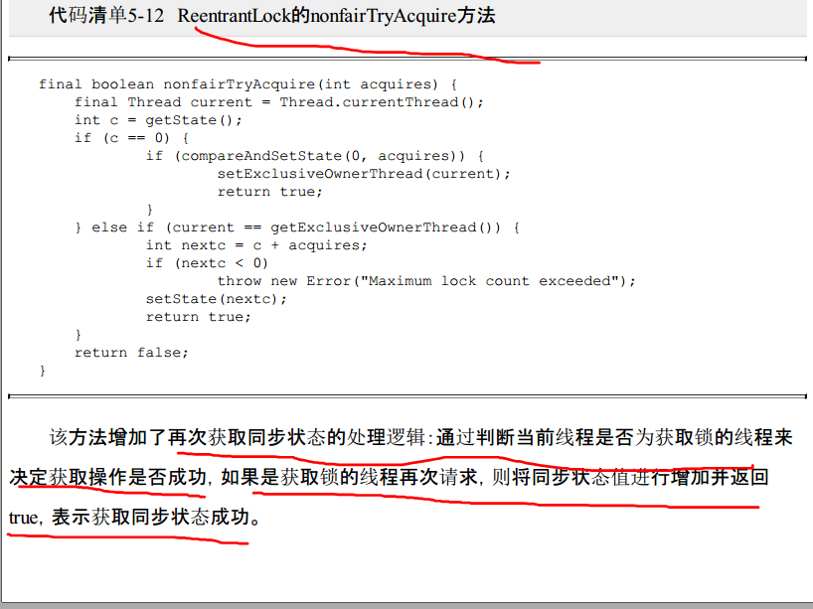

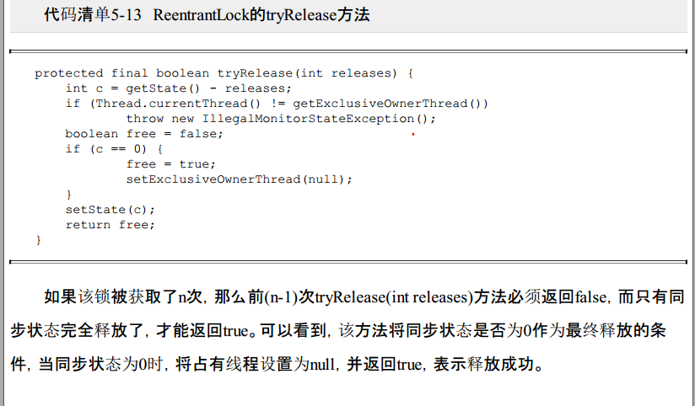

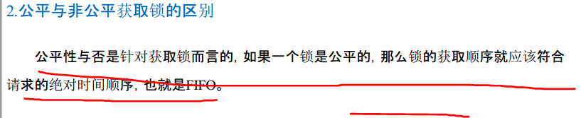

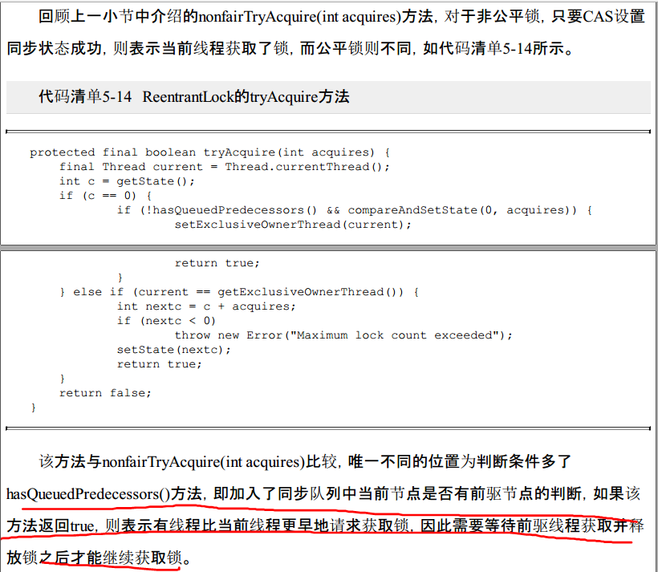

### 中断进行响应的锁申请动作，

lock.lockInterruptibly();可以在等待锁的过程中响应中断，调用t.interrupt（）方法进行中断。此时捕捉异常catch（InterrruptedException e）{} finally{

进行操作，可以使其中一个线程释放锁}

### 锁申请等待限时

1. 等待锁时给定一个等待时间，让相乘自动放弃lock.tryLock(5,TimeUtil.SECOND)第一个参数表示：等待时长，第二个参数表示：计时单位
2. lock.tryLock()不带参数的话表示尝试获得锁，未备注占用则申请成功，立即返回TRUE，若是被占用则当前线程不会进行等待，而是立即返回FALSE。

### 公平锁

1. 按照时间的先后顺序，保证先到者先得。不会产生饥饿现象
2. 实现：构造函数中 public ReentrantLock(Boolean fair)fair=true时为公平的，但需要维护一个有序队列

### 实现重入锁的元素

1. 原子状态。原子状态使用CAS操作来存储当前锁的状态，判断锁是否已经被别的线程持有
2. 等待队列。所有没有请求到锁的线程，会进入等待队列进行等待。等到有线程释放锁后，系统就能从等待队列中唤醒一个线程，继续工作。
3. 阻塞原语。Park(),unpark().用来挂起和恢复线程。没有得到锁的线程会被挂起。

### Condition-重入锁的好搭档

#### 接口方法等

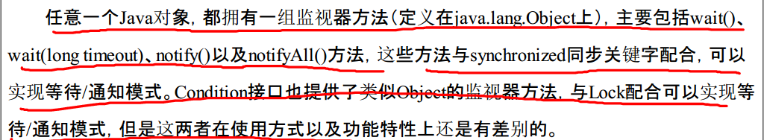

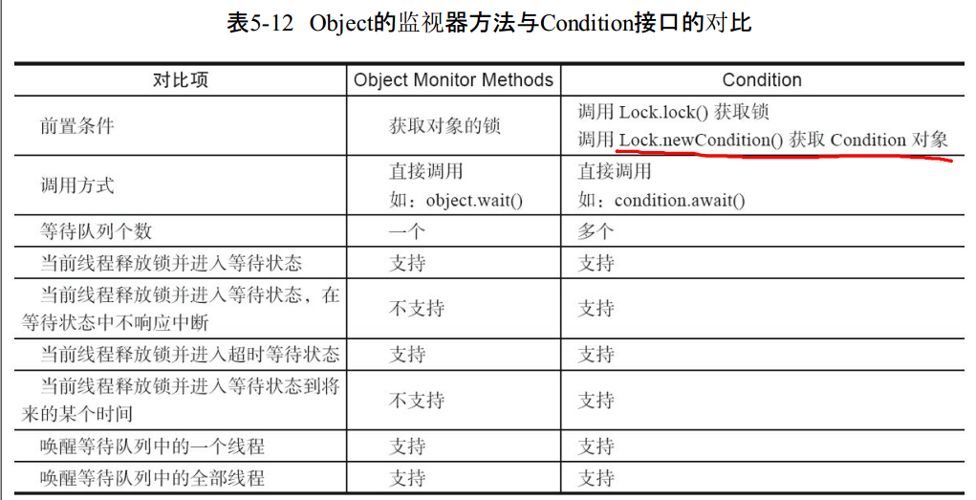

1. 类似与object.Wait()和object.notify()
2. 
3. 这个和object.Wait()和object.notify()一样的。调用await，Signal时都必须先获得锁，而object.wait()是对象调用所以需要获得这个对象的的监视器。而这里是锁创建的condition则应该获得锁
4. 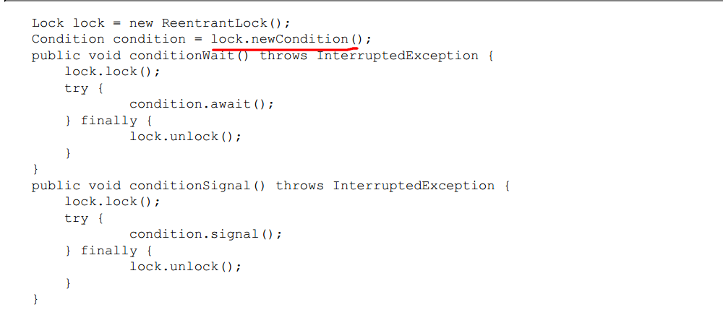
5. 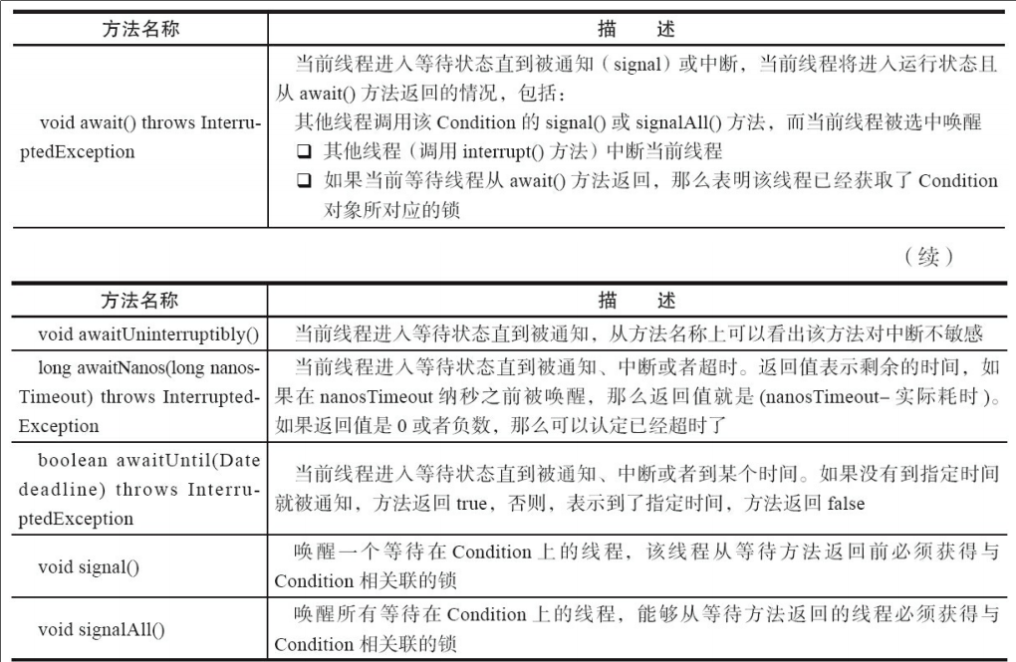
6. 利用condition就可以让线程在合适时间等待，或者在一个特定的时间 得到通知
7. 方法

await（）：使当前线程等待，同时释放当前锁，使用signal或signalAll()线程重新获得锁继续执行。或者当前线程被中断时，也能挑出等待。

awaitUninterruptibly()方法与上一个基本相同但是它并不会在等地过程中响应中断。

Signal方法用于唤醒一个等待中的线程。

SignalAll()

1. 实现
2. ReentrantLock lock=new ReentrantLock ();

Condition condition=lock.newCodition() 通过lock生成一个与之绑定的condition的对象

lock.lock()

condition.await() 要求线程在condition对象上进行等待

lock.unlock()

lock.lock()

condition.signal() 告知等待在condition上的线程可以继续执行了

lock.unlock()

#### 实现分析

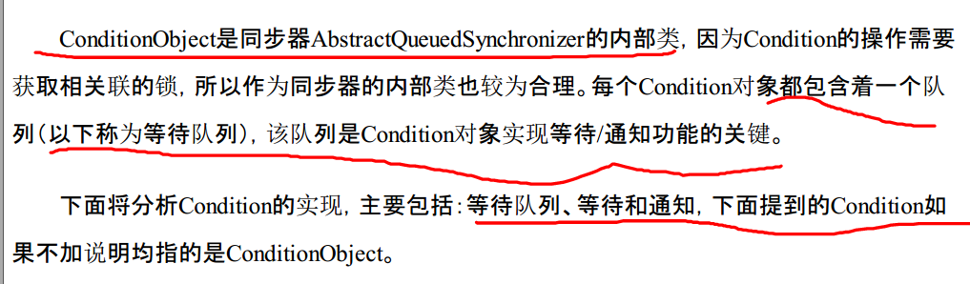

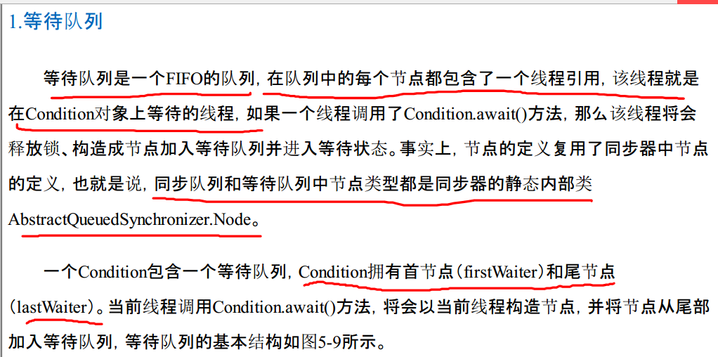

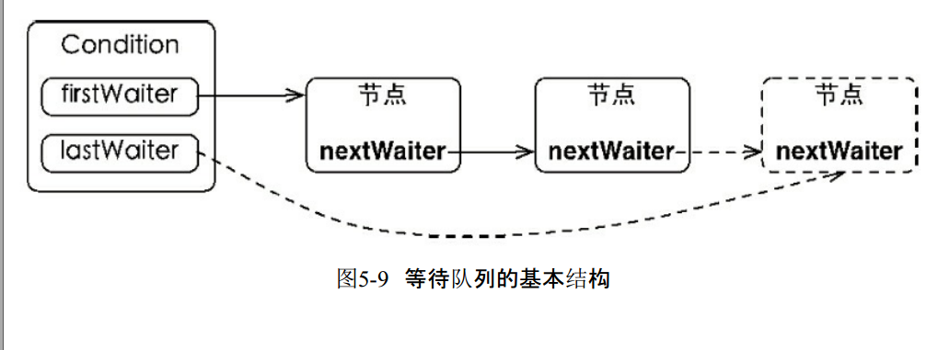

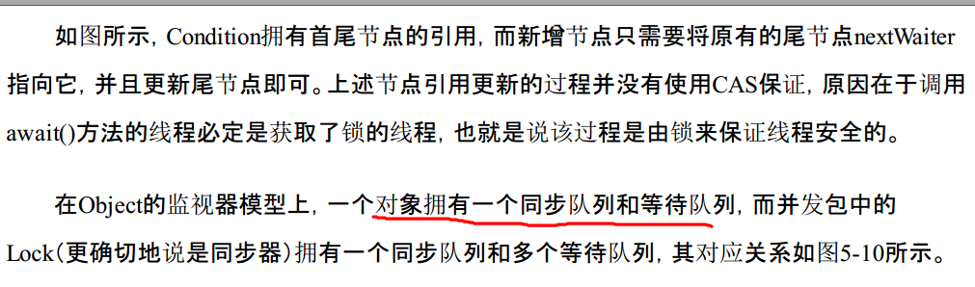

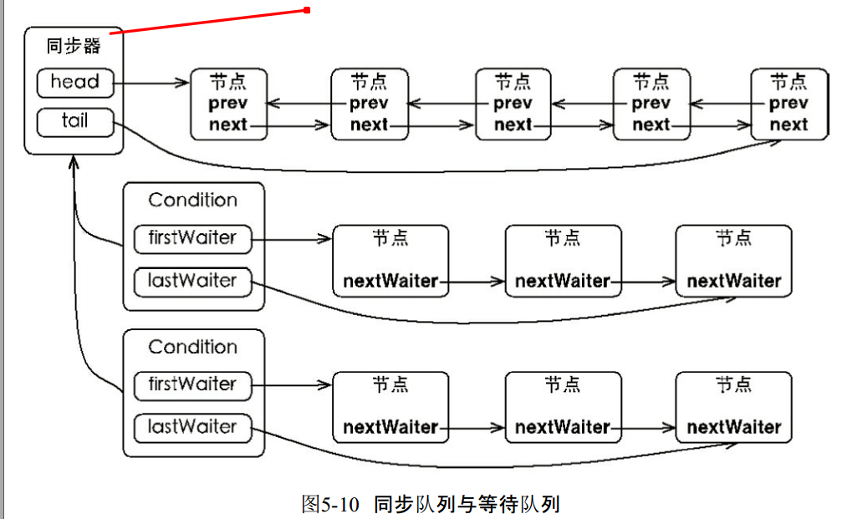

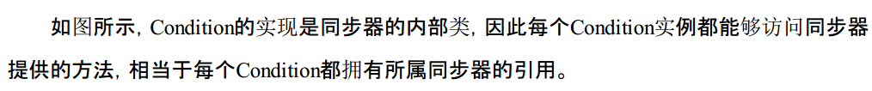

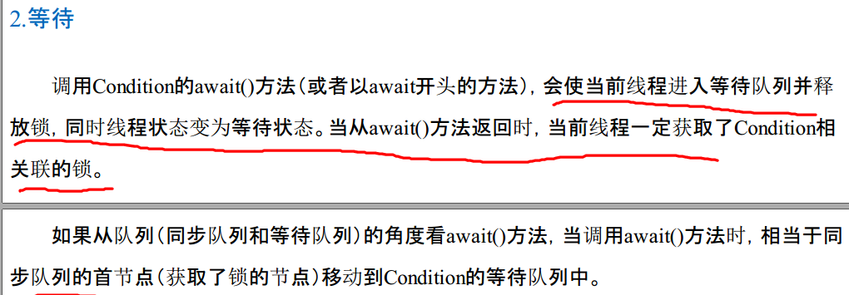

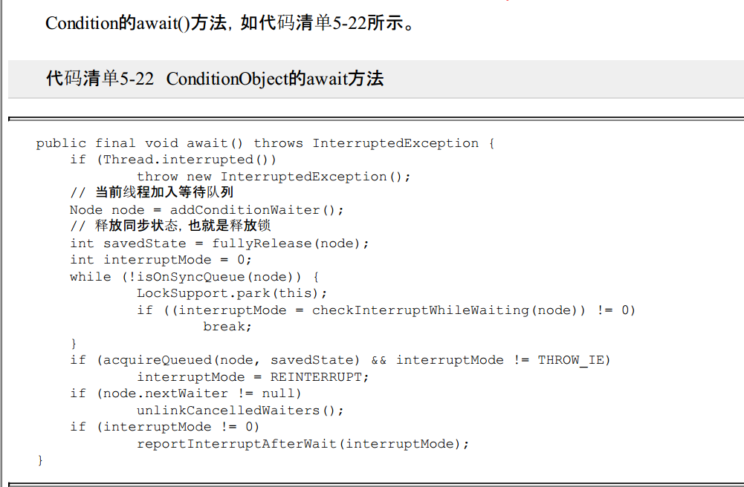

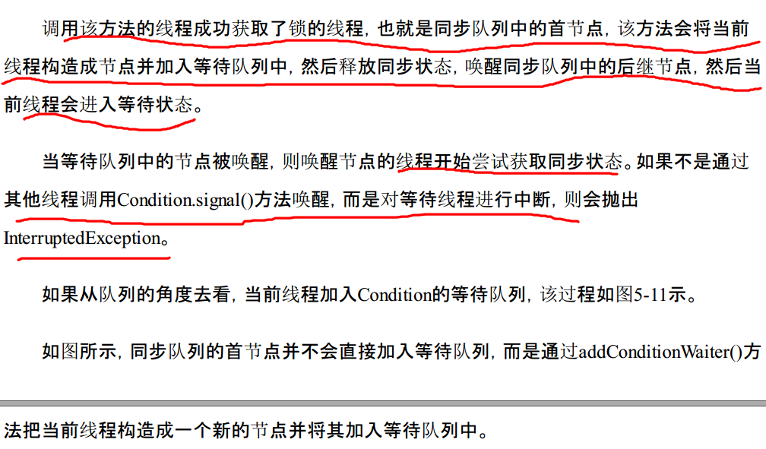

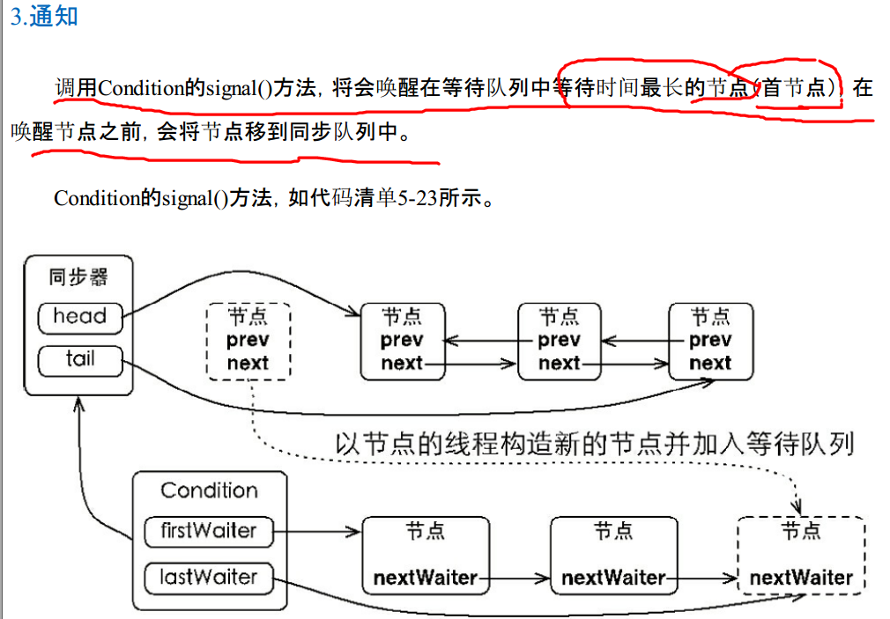

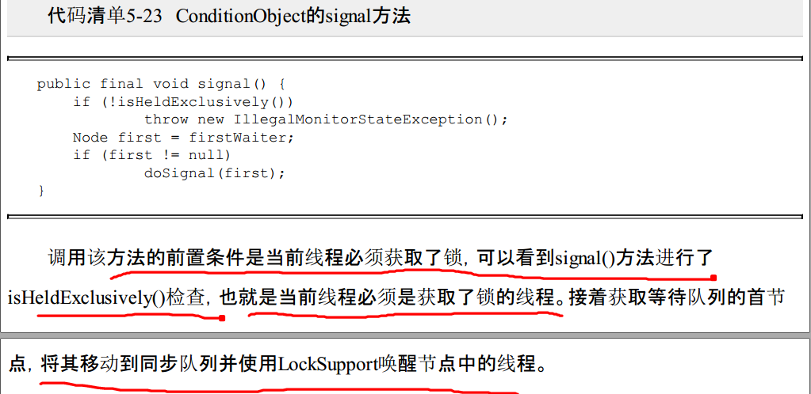

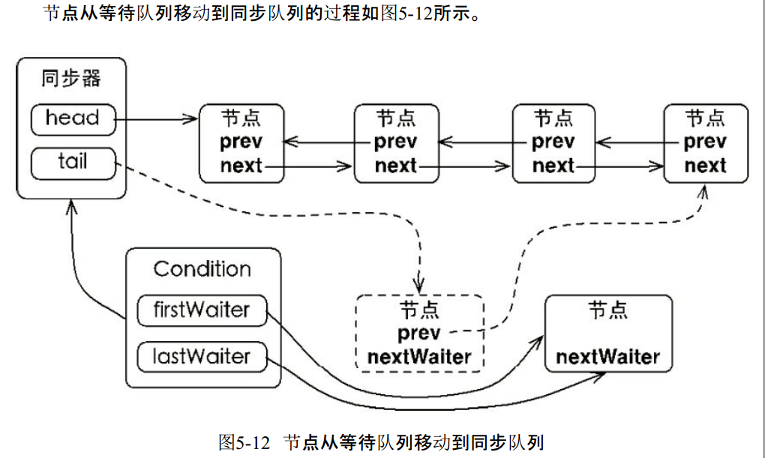

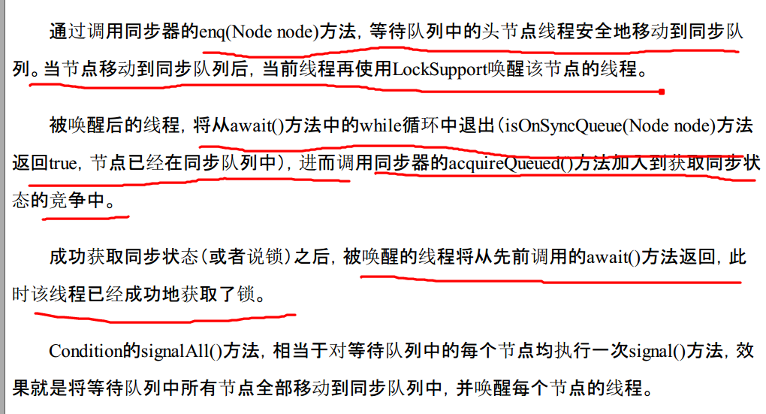

### 信号量-允许多个线程同时访问

1. 信号量为多线程协作提供了更强大的控制方法。-信号量是对锁的扩展。无论是内部锁-synchronized还是重入锁-reentrantlock,一次都只允许一个线程访问一个资源，而信号量却可以指定多个线程，同时访问某一个资源。
2. 信号量提供的构造函数
3. Public semaphore (int permits)参数表示：指定信号量的准入数，同时能申请多少个许可

Public semaphore (int permits,Boolean fair)

1. 信号量的方法：

acquire（）；尝试获得一个准入的许可，若无法获得，则线程会等待，知道有线程释放一个许可或者当前线程被中低端。

acquireUninterruptibly（）：与上相似但是不响应中断。

tryAcquire（）：尝试获得一个许可，若成功则返回成功失败返回FALSE，他不会进行等待

tryAcquire（long timeout,TimeUnit unit）

release()：线程访问资源结束后，释放一个许可。

### 读写锁

读写锁与互斥量相似，不过读写锁允许更高的并行性。互斥量要么是锁住状态，要不是不加锁状态，而且一次只有一个线程可以对其进行加锁。读写锁有三种状态：读模式加锁，写模式加锁，不加锁。  
1.当读写锁是写加锁时，在这个锁被解索之前所有企图对它加锁的线程都将要阻塞。  
2.当读写锁是读加锁时，在这个锁被解索之前所有企图以读模式对它加锁的线程都可以获得访问权；以写模式加锁的线程将堵塞，并且堵塞随后的读模式加锁。这样可以避免读模式锁长期占用，导致等待的写模式锁请求  
一直得不到满足。

#### 接口

1. ReentrantReadwritelock：减少锁竞争。
2. 读写锁允许多个线程同时读，写写操作和读写操作之间依然是需要相互等待和持有锁的。
3. 适用于：如果系统的读操作次数大于写操作

读读不互斥，不堵塞

读写互斥，读堵塞写，写也会堵塞读。

写写互斥，写写堵塞

写锁一旦被获取则其后的读写锁都将被堵塞

读锁已经获取则写锁是不能获取的因为就是，正在运行的其他线程则感受不到当前写线程的操作（读线程可以多个一起运行的）

1. 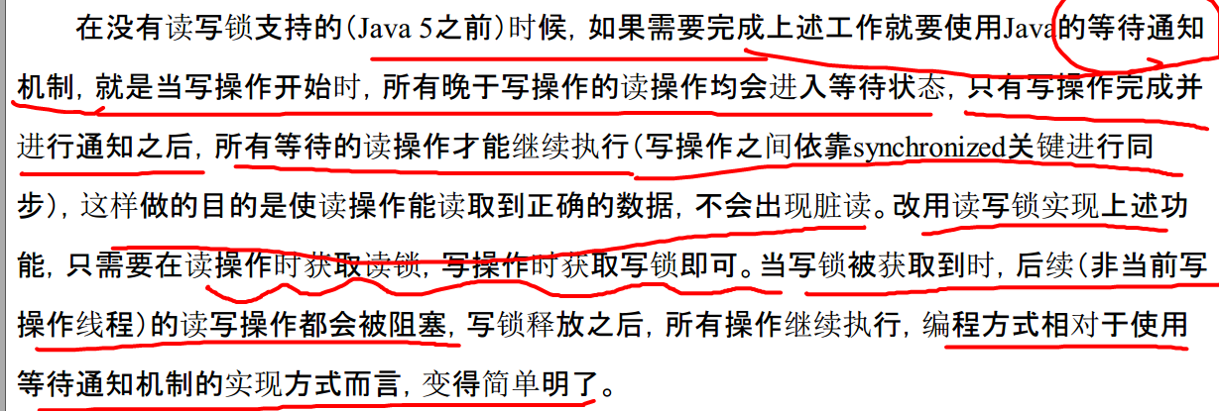

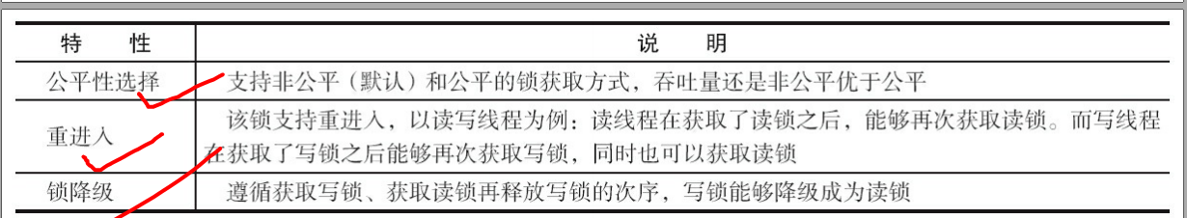

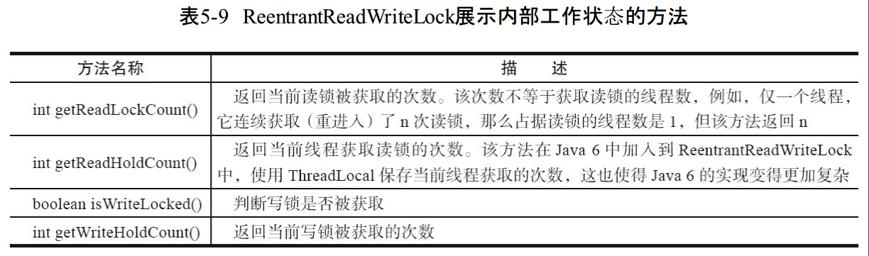



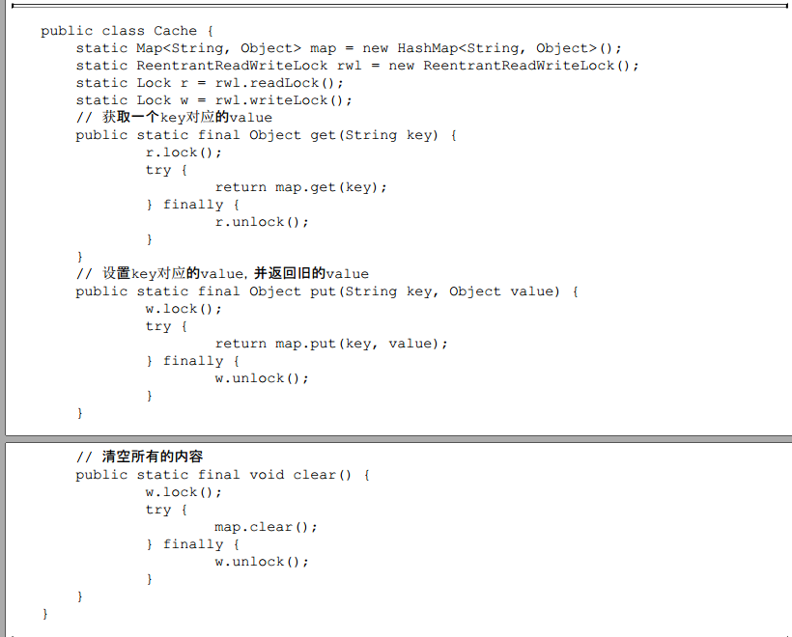

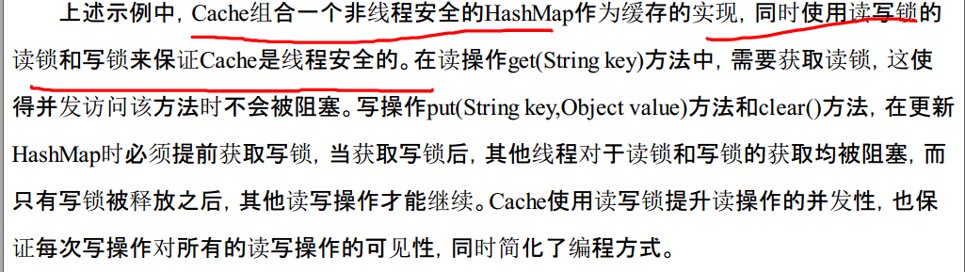

#### 实现分析

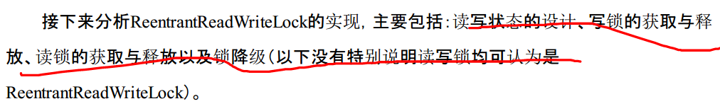

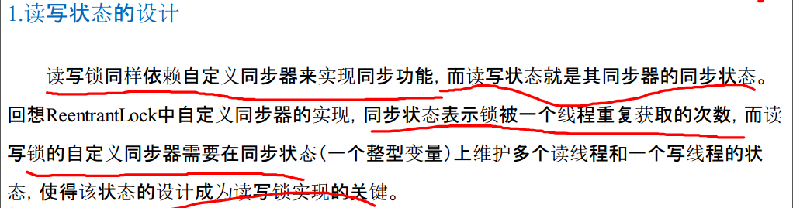

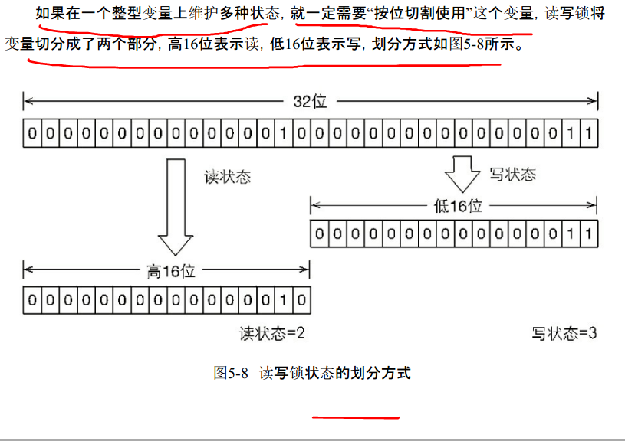

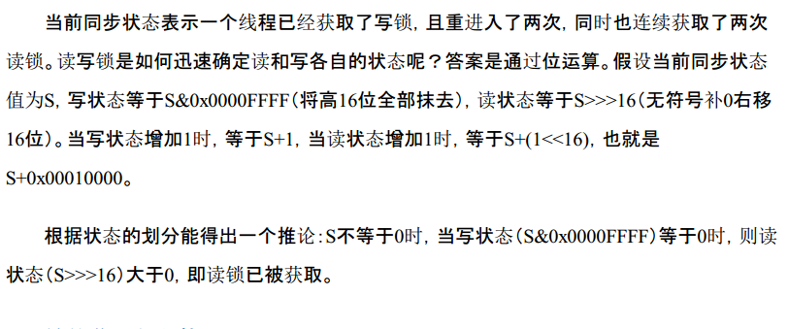

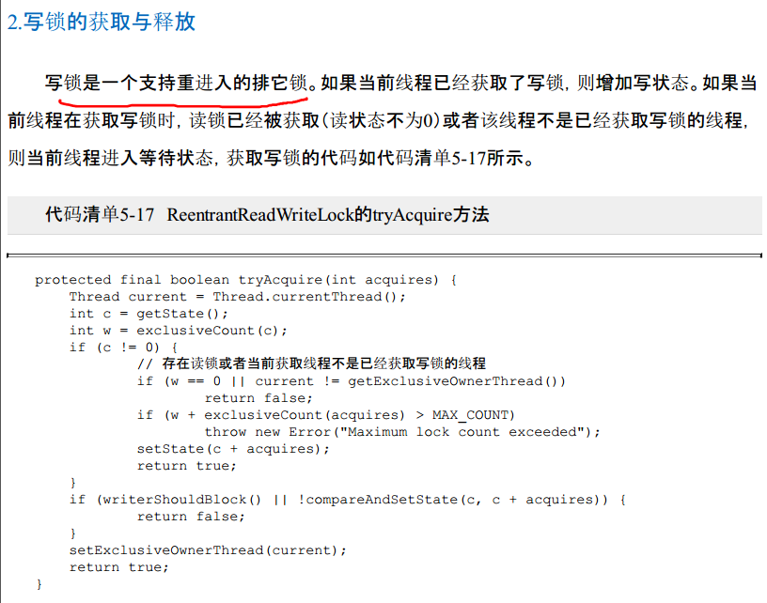

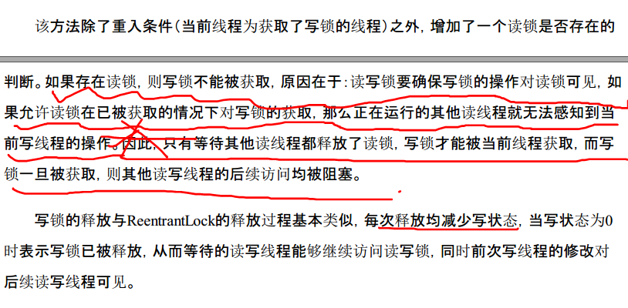

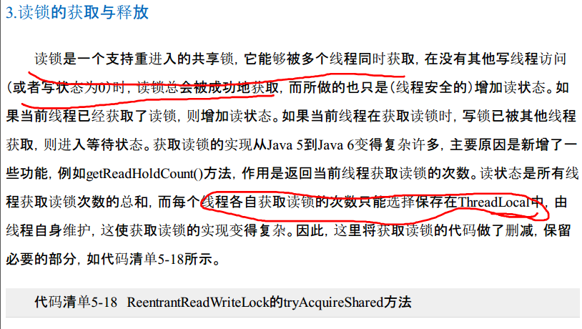

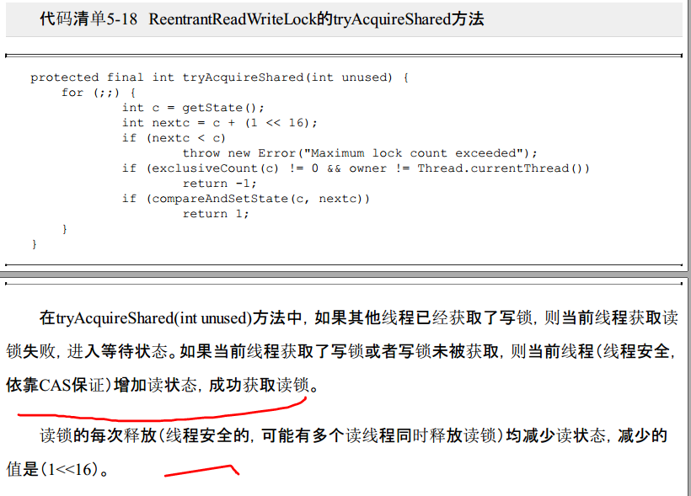

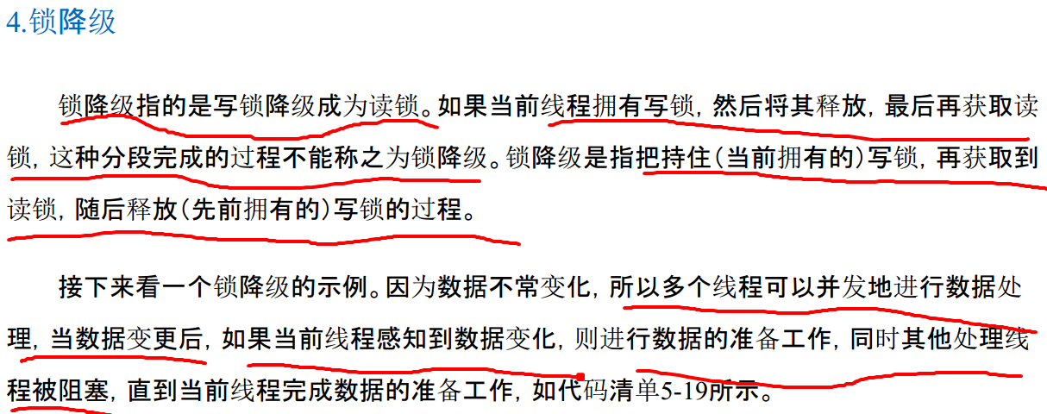

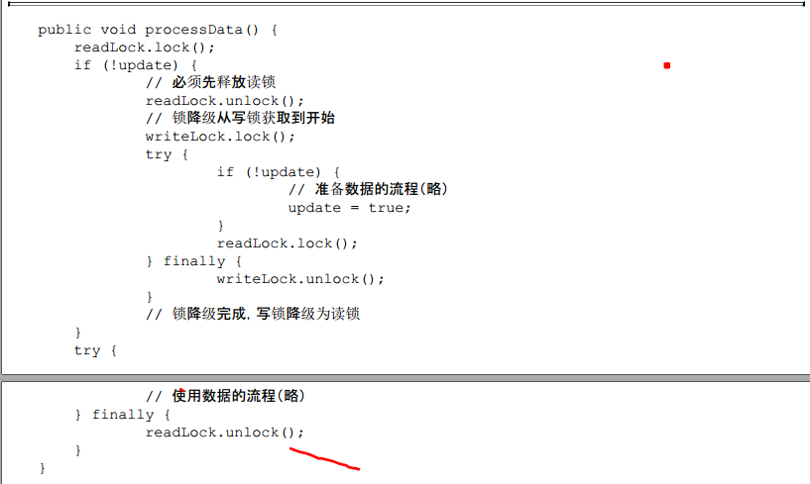

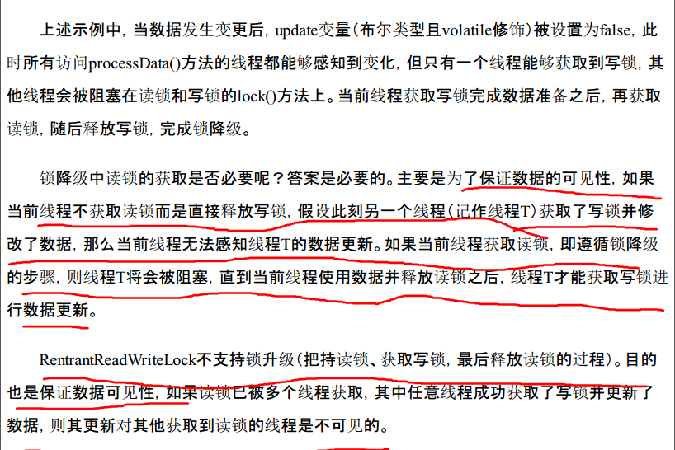

### 到时器-countdownlatch

1.非常实用的多线程控制工具类。：用老控制线程等待，可以让某一线程等待直到倒计时结束，再开始执行

。可以让某个线程等待某件事情结束在执行。

1. 构造函数是：

Public CountDownLatch(int count);参数的意思是：这个计数器的计数个数。表示有几个线程需要完成任务。

1. 方法

c.countdown()计数器个数-1.表示一个线程已经完成了任务。

c.await():现在的线程等待所有的任务完成。

### CyclicBarrier循环栅栏

1. 另一种多线程并发控制实用工具。和countdownlatch很像。但比他功能更大。
2. 阻止线程继续执行，要求在线程栅栏处等待。，这个计数器可以反复使用。
3. 构造函数

Public CyclicBarrier（Int parties,runnable barrierAction）第一个参数：技术的总数就是参与的线程的总数，第二个参数：当计数器一次计数完成后，系统会执行的动作。

### Locksupport-线程阻塞工具类

1. 可以在线程内任意位置让线程阻塞。
2. 与suspend比弥补了由于resume（）在前发生 ，导致线程无法继续执行的情况。和wait()相比，他不需要先获得某个对象的锁，也不会抛出interruptedexception异常。
3. 静态方法

Park():阻塞当前线程，parkNanos(),parkUtil()限时等待。

1. 原理

Locksupport类使用类似信号量的机制，它为每一个线程准备了一个许可，如果许可可用，那么park（）函数会立即返回，并且消费这个许可，如果许可不可用，就会堵塞。Unpark（）则使得一个许可变为可用。

# 线程复用-线程池

<http://www.cnblogs.com/exe19/p/5359885.html>

http://ifeve.com/java-threadpool/

1. 线程的创建和销毁消耗时间，线程也是要占用内存空间的。
2. JDK提供了一套executor框架，进行线程控制，就是一个线程池。
3. 到这里，大家应该明白了ThreadPoolExecutor、AbstractExecutorService、ExecutorService和Executor几个之间的关系了。
4. Executor是一个顶层接口，在它里面只声明了一个方法execute(Runnable)，返回值为void，参数为Runnable类型，从字面意思可以理解，就是用来执行传进去的任务的；
5. 然后ExecutorService接口继承了Executor接口，并声明了一些方法：submit、invokeAll、invokeAny以及shutDown等；
6. 抽象类AbstractExecutorService实现了ExecutorService接口，基本实现了ExecutorService中声明的所有方法；
7. 然后ThreadPoolExecutor继承了类AbstractExecutorService

在ThreadPoolExecutor类中有几个非常重要的方法：

execute()

submit()

shutdown()

shutdownNow()

#execute()方法实际上是Executor中声明的方法，在ThreadPoolExecutor进行了具体的实现，这个方法是ThreadPoolExecutor的核心方法，通过这个方法可以向线程池提交一个任务，交由线程池去执行。

　#　submit()方法是在ExecutorService中声明的方法，在AbstractExecutorService就已经有了具体的实现，在ThreadPoolExecutor中并没有对其进行重写，这个方法也是用来向线程池提交任务的，但是它和execute()方法不同，它能够返回任务执行的结果，去看submit()方法的实现，会发现它实际上还是调用的execute()方法，只不过它利用了Future来获取任务执行结果（Future相关内容将在下一篇讲述）。

　#　shutdown()和shutdownNow()是用来关闭线程池的。

　#　还有很多其他的方法：

　　比如：getQueue() 、getPoolSize() 、getActiveCount()、getCompletedTaskCount()等获取与线程池相关属性的方法，

1. Executors的提供的静态方法创造线程池。

Public static Executorservice newFixedThreadPool(int nthreads)

Public static Executorservice newSingletonThreadExecutor(int nthreads)

Public static Executorservice newCacheThreadPool(int nthreads)

Public static ScheduledExecutorservice newSingletonThreadScheduledExecutor()

Public static ScheduledExecutorservice newScheduledThreadPool (int corePoolSize)

2、Java 线程池  
Java通过Executors提供四种线程池，分别为：  
newCachedThreadPool创建一个可缓存线程池，如果线程池长度超过处理需要，可灵活回收空闲线程，若无可回收，则新建线程。  
newFixedThreadPool 创建一个定长线程池，可控制线程最大并发数，超出的线程会在队列中等待。  
newScheduledThreadPool 创建一个定长线程池，支持定时及周期性任务执行。  
newSingleThreadExecutor 创建一个单线程化的线程池，它只会用唯一的工作线程来执行任务，保证所有任务按照指定顺序(FIFO, LIFO, 优先级)执行。

1. 核心线程池的内部实现
2. 上面的这些方法，但内部实现军使用了ThreadPoolExecutor. 都是new ThreadPoolExecutor（各种参数）

public class ThreadPoolExecutor extends AbstractExecutorService {

.....

public ThreadPoolExecutor(int corePoolSize,int maximumPoolSize,long keepAliveTime,TimeUnit unit,

BlockingQueue<Runnable> workQueue);

public ThreadPoolExecutor(int corePoolSize,int maximumPoolSize,long keepAliveTime,TimeUnit unit,

BlockingQueue<Runnable> workQueue,ThreadFactory threadFactory);

public ThreadPoolExecutor(int corePoolSize,int maximumPoolSize,long keepAliveTime,TimeUnit unit,

BlockingQueue<Runnable> workQueue,RejectedExecutionHandler handler);

public ThreadPoolExecutor(int corePoolSize,int maximumPoolSize,long keepAliveTime,TimeUnit unit,

BlockingQueue<Runnable> workQueue,ThreadFactory threadFactory,RejectedExecutionHandler handler);

...

}

下面解释下一下构造器中各个参数的含义：

corePoolSize: 线程池维护线程的最少线程数,也是核心线程数,包括空闲线程

maximumPoolSize: 线程池维护线程的最大线程数

* corePoolSize：核心池的大小，线程池中的线程的数量，这个参数跟后面讲述的线程池的实现原理有非常大的关系。在创建了线程池后，默认情况下，线程池中并没有任何线程，而是等待有任务到来才创建线程去执行任务，除非调用了prestartAllCoreThreads()或者prestartCoreThread()方法，从这2个方法的名字就可以看出，是预创建线程的意思，即在没有任务到来之前就创建corePoolSize个线程或者一个线程。默认情况下，在创建了线程池后，线程池中的线程数为0，当有任务来之后，就会创建一个线程去执行任务，当线程池中的线程数目达到corePoolSize后，就会把到达的任务放到缓存队列当中；
* maximumPoolSize：线程池最大线程数，这个参数也是一个非常重要的参数，它表示在线程池中最多能创建多少个线程；
* keepAliveTime：当线程池中的线程数大于corePoolSize时，多余的空闲线程的存活时间，即超过corePoolSize，在多长时间内，会被销毁。表示线程没有任务执行时最多保持多久时间会终止。默认情况下，只有当线程池中的线程数大于corePoolSize时，keepAliveTime才会起作用，直到线程池中的线程数不大于corePoolSize，即当线程池中的线程数大于corePoolSize时，如果一个线程空闲的时间达到keepAliveTime，则会终止，直到线程池中的线程数不超过corePoolSize。但是如果调用了allowCoreThreadTimeOut(boolean)方法，在线程池中的线程数不大于corePoolSize时，keepAliveTime参数也会起作用，直到线程池中的线程数为0；
* unit：参数keepAliveTime的时间单位，有7种取值，在TimeUnit类中有7种静态属性：
* workQueue：一个阻塞队列，用来存储等待执行的任务，这个参数的选择也很重要，会对线程池的运行过程产生重大影响，一般来说，这里的阻塞队列有以下几种选择：
* runnableTaskQueue（任务队列）：用于保存等待执行的任务的阻塞队列。可以选择以下几个阻塞队列。
* ArrayBlockingQueue：是一个基于数组结构的有界阻塞队列，此队列按 FIFO（先进先出）原则对元素进行排序。
* LinkedBlockingQueue：一个基于链表结构的阻塞队列，此队列按FIFO （先进先出） 排序元素，吞吐量通常要高于ArrayBlockingQueue。静态工厂方法Executors.newFixedThreadPool()使用了这个队列。
* SynchronousQueue：一个不存储元素的阻塞队列。每个插入操作必须等到另一个线程调用移除操作，否则插入操作一直处于阻塞状态，吞吐量通常要高于LinkedBlockingQueue，静态工厂方法Executors.newCachedThreadPool使用了这个队列。
* PriorityBlockingQueue：一个具有优先级得无限阻塞队列。

RejectedExecutionHandler（饱和策略）：当队列和线程池都满了，说明线程池处于饱和状态，那么必须采取一种策略处理提交的新任务。这个策略默认情况下是AbortPolicy，表示无法处理新任务时抛出异常。以下是JDK1.5提供的四种策略。

n  AbortPolicy：直接抛出异常。

CallerRunsPolicy：只用调用者所在线程来运行任务。

DiscardOldestPolicy：丢弃队列里最近的一个任务，并执行当前任务。

DiscardPolicy：不处理，丢弃掉。

当然也可以根据应用场景需要来实现RejectedExecutionHandler接口自定义策略。如记录日志或持久化不能处理的任务。

# JDK的并发容器

## ConcurrentHashmap

http://www.cnblogs.com/badboyf/p/6040569.html

### 实现原理分析

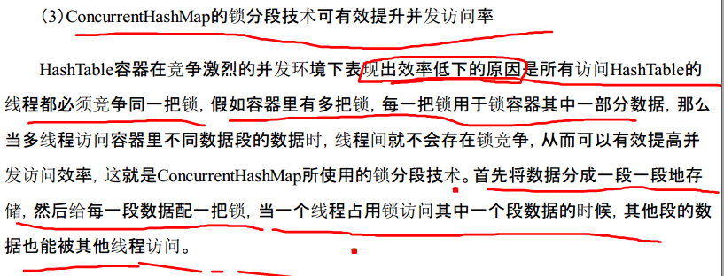

1.通过分析Hashtable就知道，synchronized是针对整张Hash表的，即每次锁住整张表让线程独占，ConcurrentHashMap允许多个修改操作并发进行，其关键在于使用了锁分离技术。它使用了多个锁来控制对hash表的不同部分进行的修改。ConcurrentHashMap内部使用段(Segment)来表示这些不同的部分，每个段其实就是一个小的hash table，它们有自己的锁。只要多个修改操作发生在不同的段上，它们就可以并发进行。

有些方法需要跨段，比如size()和containsValue()，它们可能需要锁定整个表而而不仅仅是某个段，这需要按顺序锁定所有段，操作完毕后，又按顺序释放所有段的锁。这里“按顺序”是很重要的，否则极有可能出现死锁，在ConcurrentHashMap内部，段数组是final的，并且其成员变量实际上也是final的，但是，仅仅是将数组声明为final的并不保证数组成员也是final的，这需要实现上的保证。这可以确保不会出现死锁，因为获得锁的顺序是固定的。

**2.ConcurrentHashMap使用了不同于传统集合的快速失败迭代器（见之前的文章《JAVA API备忘---集合》）的另一种迭代方式，我们称为弱一致迭代器。**在这种迭代方式中，当iterator被创建后集合再发生改变就不再是抛出 ConcurrentModificationException，取而代之的是在改变时new新的数据从而不影响原有的数 据，iterator完成后再将头指针替换为新的数据，这样iterator线程可以使用原来老的数据，而写线程也可以并发的完成改变，更重要的，这保证 了多个线程并发执行的连续性和扩展性，是性能提升的关键。

### 结构组成

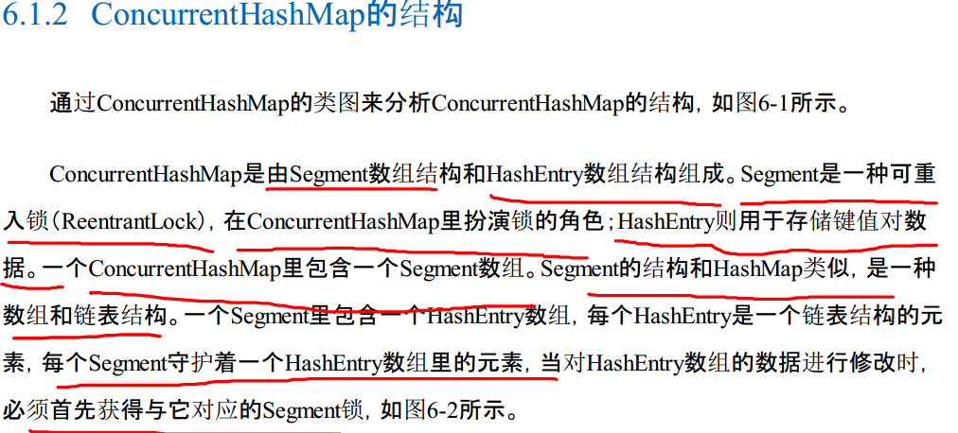

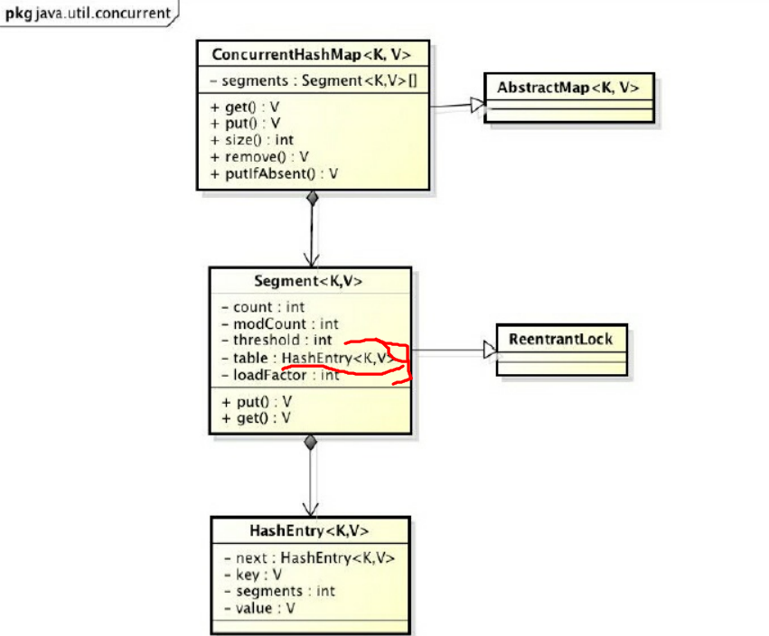

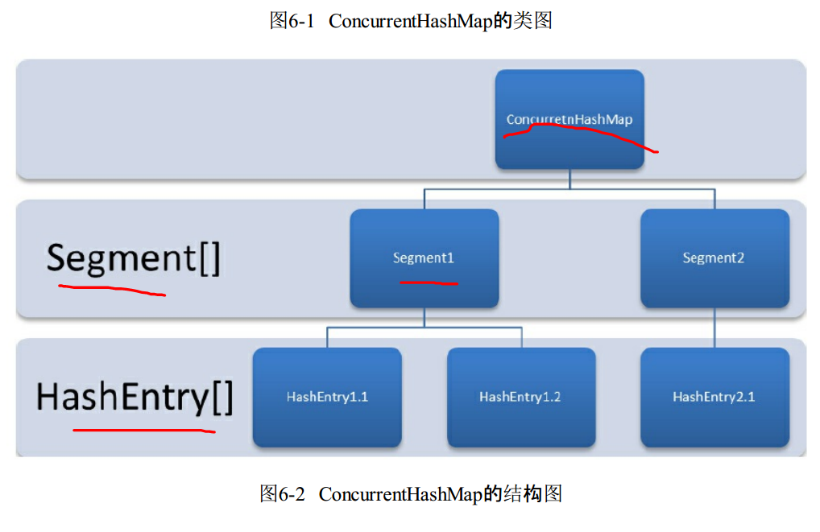

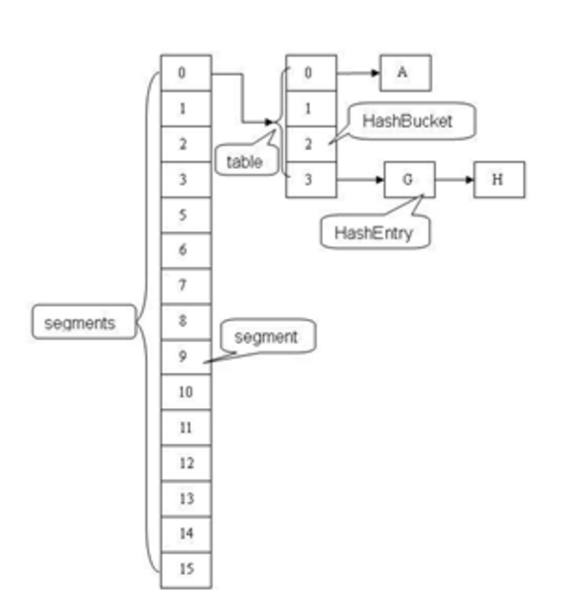

### ConcurrentHashmap的初始化

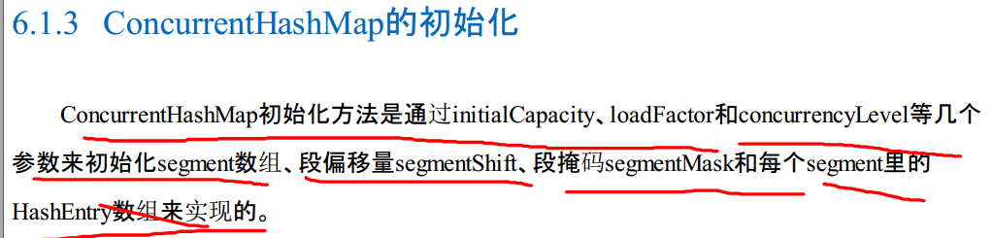

#### 相关参数

* initialCapacity表示新创建的这个ConcurrentHashMap的初始容量，也就是上面的结构图中的Entry数量。默认值为static final int DEFAULT_INITIAL_CAPACITY = 16;
* loadFactor表示负载因子，就是当ConcurrentHashMap中的元素个数大于**loadFactor * 最大容量**时就需要rehash，扩容。默认值为static final float DEFAULT_LOAD_FACTOR = 0.75f;
* concurrencyLevel表示并发级别，这个值用来确定Segment的个数，Segment的个数是大于等于concurrencyLevel的第一个2的n次方的数。比如，如果concurrencyLevel为12，13，14，15，16这些数，则Segment的数目为16(2的4次方)。默认值为static final int DEFAULT_CONCURRENCY_LEVEL = 16;。理想情况下ConcurrentHashMap的真正的并发访问量能够达到concurrencyLevel，因为有concurrencyLevel个Segment，假如有concurrencyLevel个线程需要访问Map，并且需要访问的数据都恰好分别落在不同的Segment中，则这些线程能够无竞争地自由访问（因为他们不需要竞争同一把锁），达到同时访问的效果。这也是为什么这个参数起名为“并发级别”的原因。
* ssize：是segments数组的长度

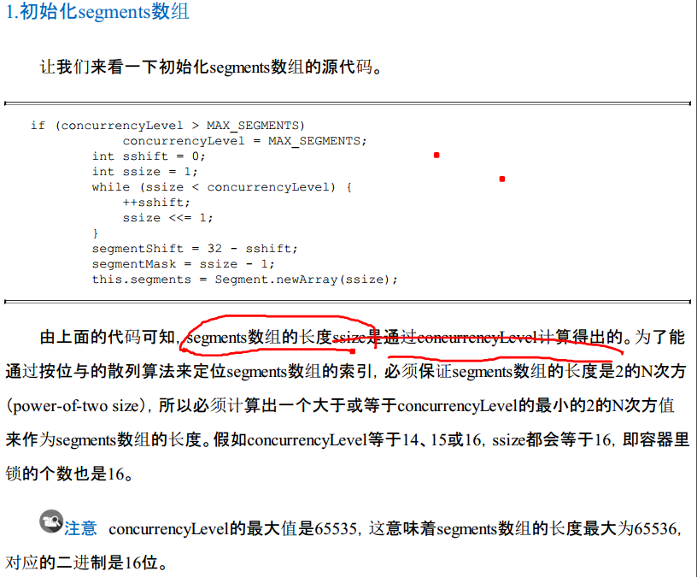

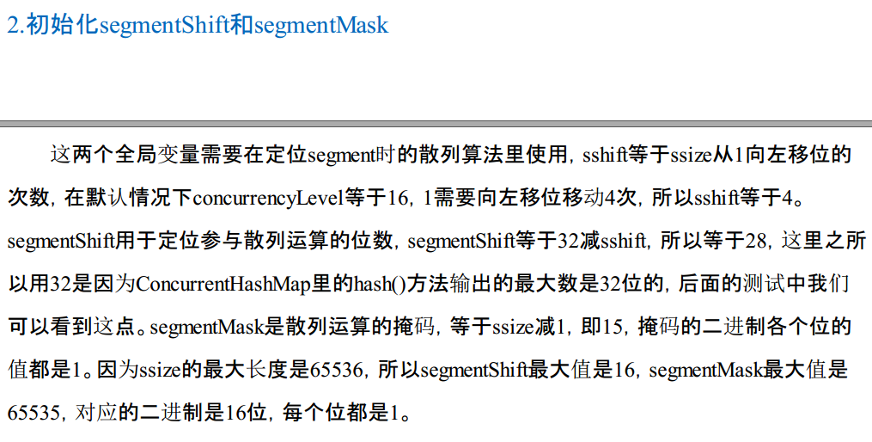

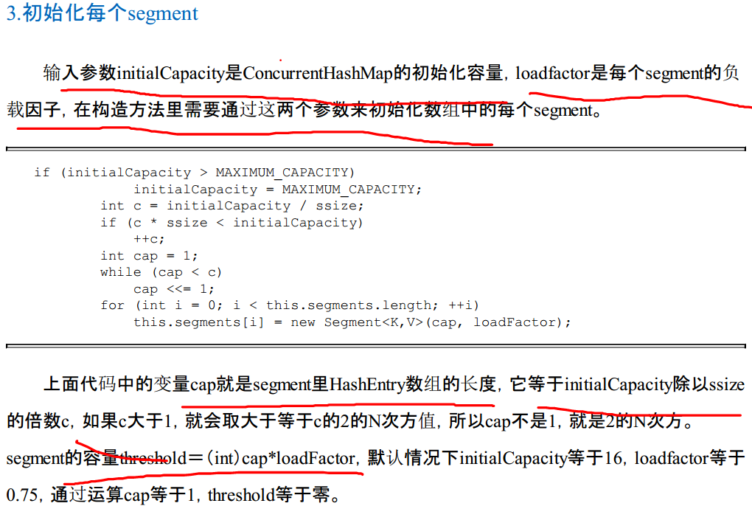

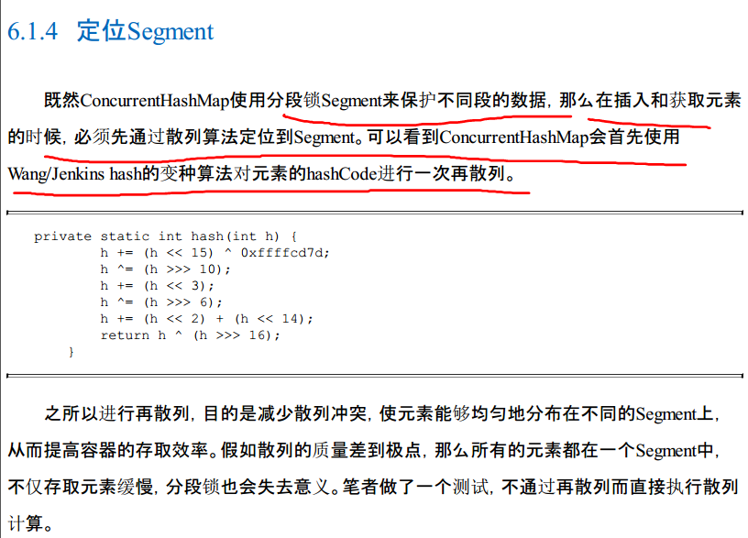

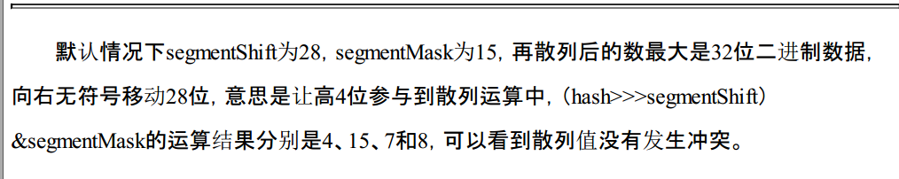

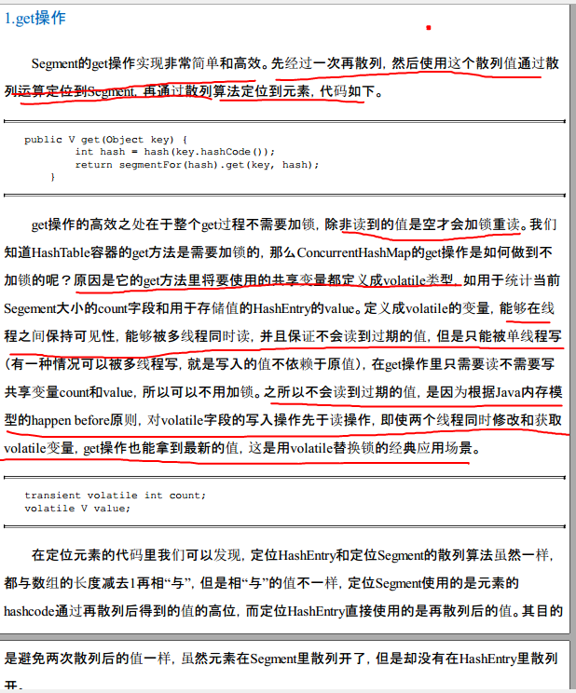

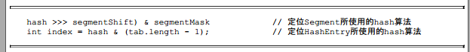

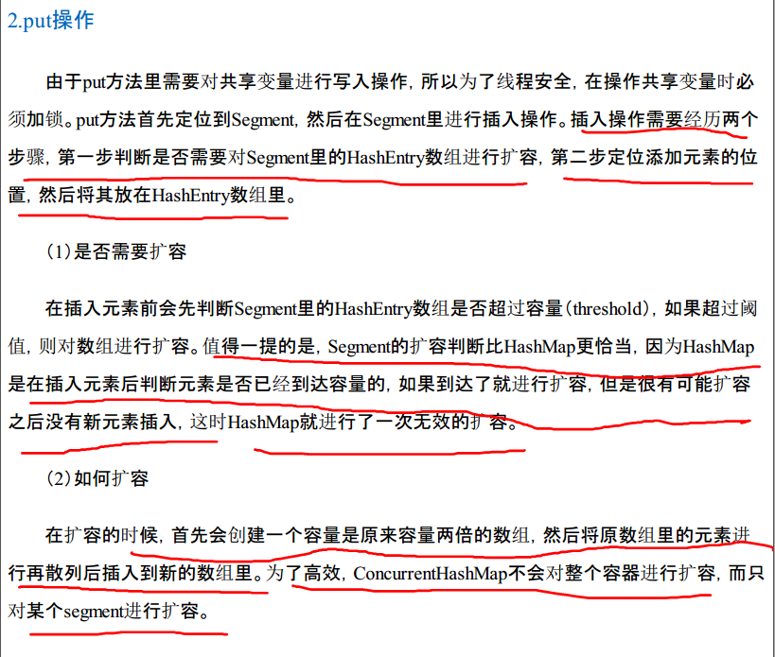

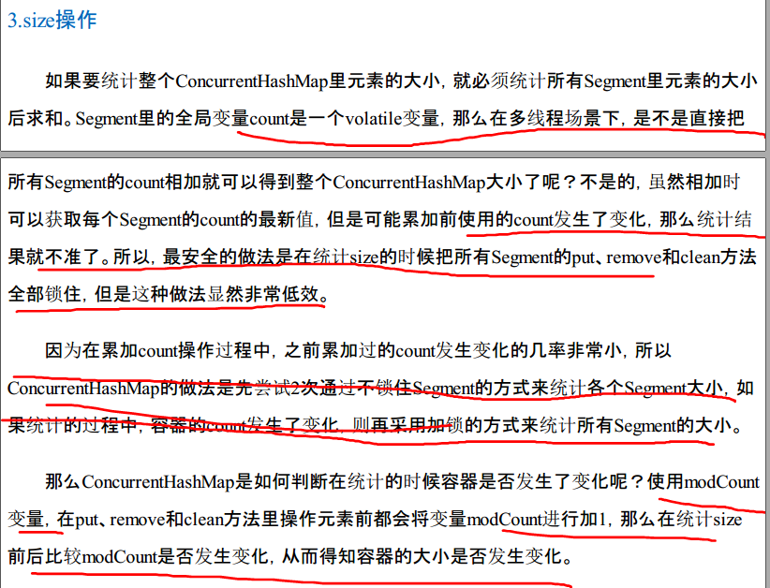

## ConcurrentLinkedQueue

## JAVA中堵塞队列

## Fork/Join框架

# 锁的优化

## 提高锁性能的建议

### 减少锁持有时间

只在必要时进行同步

### 减少锁粒度

减少锁定对象的范围，从而减少锁冲突的可能性

### 读写分离锁来替换独占锁

### 锁分离

### 锁粗化

1. 为了保证多线程间的有效化，会要求每个线程持有锁的时间尽量短，但是如果对同一个锁不停滴进行请求，同步和释放，其本身也会消耗宝贵的资源，反而不利于性能的优化。

2. 虚拟机在遇到一连串连续第对同一锁不断进行请求和释放的操作时，便会把所有的锁操作整合成对锁的一次请求，从而减少对锁的请求同步次数。

## Java虚拟机对锁优化所做的努力

### 锁偏向

1. 是针对锁操作的优化手段
2. 核心思想是；

如果一个线程获得了锁，那么锁就进入偏向模式。当这个线程再次请求锁时，无须再做任何同步操作。这样就节省了大量有关锁申请的操作，从而提高；额程序性能。

1. 适用于：几乎没有锁竞争的场合。若锁竞争强烈则效果不佳。

### 轻量级锁

如果偏向锁失败，虚拟机并不会立即挂起线程。它还会使用**轻量级锁的优化手段。操作只是简单地将对象头部作为指针，指向持有锁的线程堆栈的内部，来判断一个线程是否持有对象锁。若获得轻量级锁成功则顺利进入临界区。若失败当前线程的锁请求就会膨胀为重量级锁**

### 自旋锁

1. 锁膨胀后，虚拟机为了避免线程真实地再次操作系统层面挂起，虚拟机还会在做最后的努力-自旋锁。
2. 由于当前线程

### 锁消除

## ThreadLocal

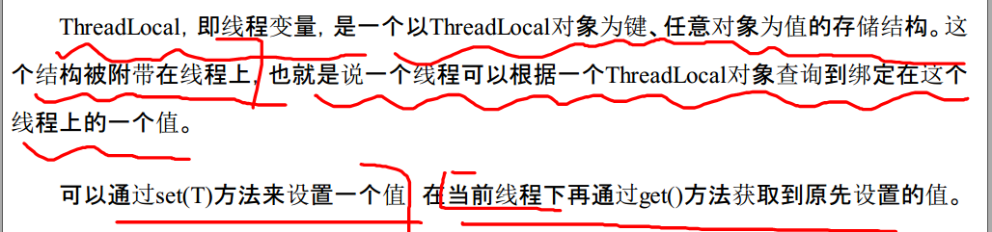

ThreadLocal<Integer> seqNum = **new** ThreadLocal<Integer>();

seqNum.set(1);

System.***out***.println(seqNum.get());

## 每个线程中都有一个自己的ThreadLocalMap类对象，以ThreadLocal的实例为key值，以任意对象为值存储

而Threadlocal是用来解决每个线程都要拥有自己的独立对象，但是在自己的当前线程中的数据共享，

### 源码：

**public** **void** set(T value) {

Thread t = Thread.*currentThread*();

ThreadLocalMap map = getMap(t);

**if** (map != **null**)

map.set(**this**, value);

**else**

createMap(t, value);放的是线程

}

**public** T get() {

Thread t = Thread.*currentThread*();

ThreadLocalMap map = getMap(t);

**if** (map != **null**) {

ThreadLocalMap.Entry e = map.getEntry(**this**);

**if** (e != **null**) {

@SuppressWarnings("unchecked")

T result = (T)e.value;

**return** result;

}

}

**return** setInitialValue();

}

### 例子：

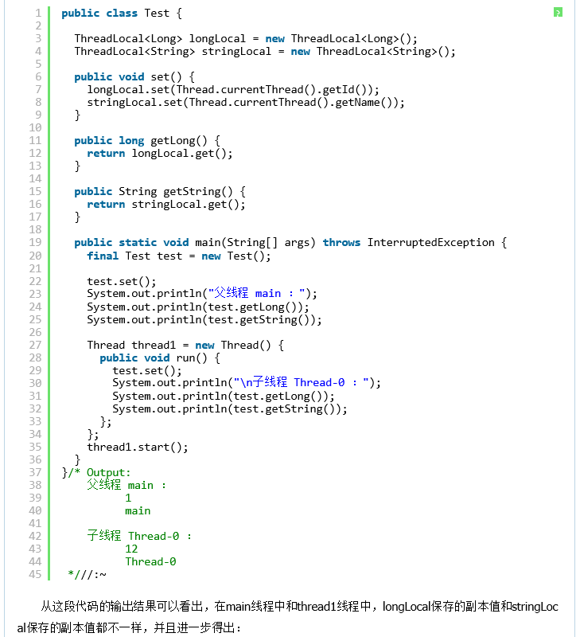

### 总结：

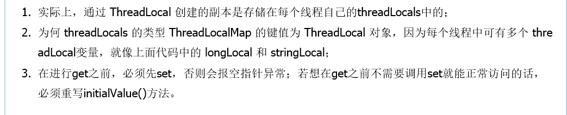

Thread类中：

ThreadLocal.ThreadLocalMap threadLocals=null;

设置到ThreadLocalMap中的数据，也正是写入了threadLocals这个map。其中，key为ThreadLocal当前对象，value就是我们需要的值，而threadLocals本身就保存了当前自己所在线程的所有局部变量，也就是是一个ThreadLocal变量的集合

1. 这些变量维护在thread类里，只要线程不退出，对象的引用一直存在。
2. 若使用线程池，那就意味着线程未必退出。可能导致内存泄漏。这个对象不再有用了但是却无法被回收。
3. 解决：(1)ThreadLocal.remove(),(2)像释放普通变量一样释放ThreadLocal.如local=null
4. ThreadLocalMap实现了弱引用.

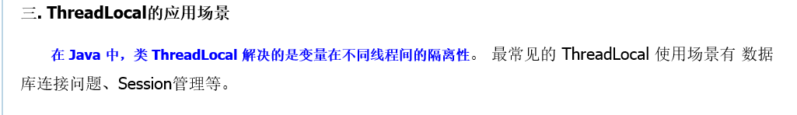

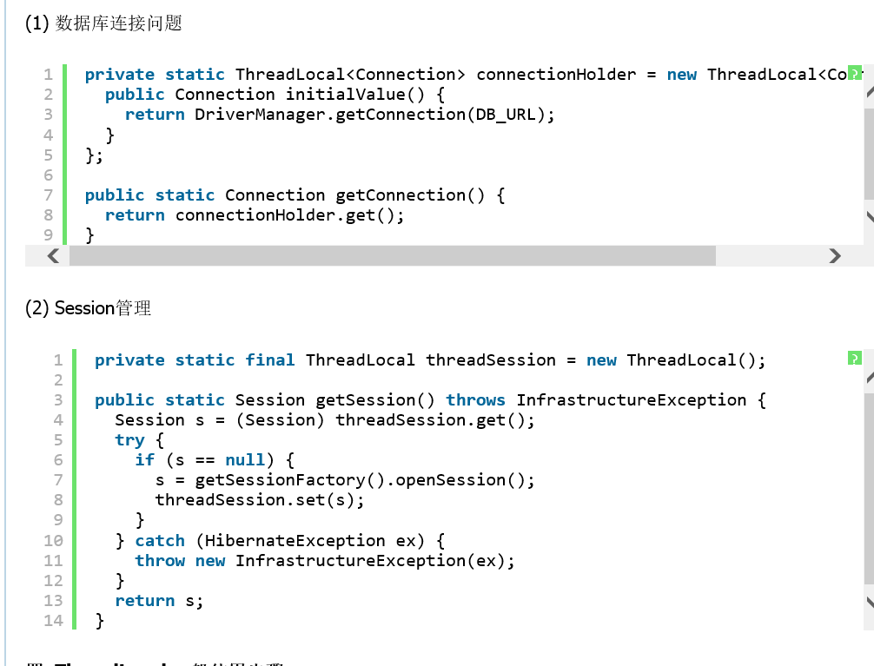

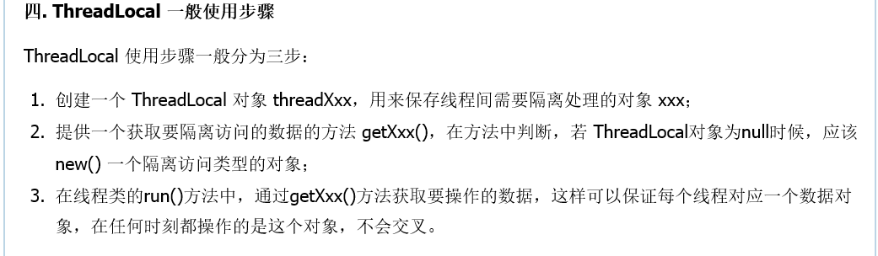

## 无锁

# 原子性操作类Atomic







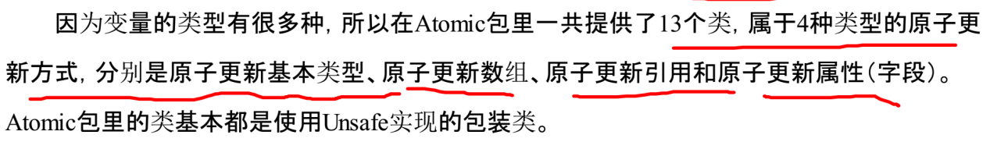

# 线程间的通信

## Sleep

一般的等待通知：

while (value != desire) {  
Thread.sleep(1000);  
}doSomething();

却存在如下问题。  
1）难以确保及时性。在睡眠时，基本不消耗处理器资源，但是如果睡得过久，就不能及时  
发现条件已经变化，也就是及时性难以保证。  
2）难以降低开销。如果降低睡眠的时间，比如休眠1毫秒，这样消费者能更加迅速地发现条件变化，但是却可能消耗更多的处理器资源，造成了无端的浪费。

早前的等待通信机制

## Waitnotify等待通信机制

## Thread.join()的使用

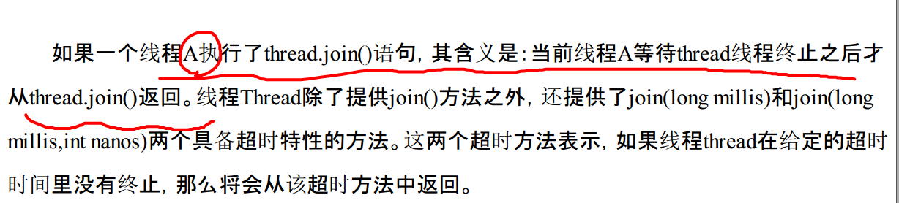

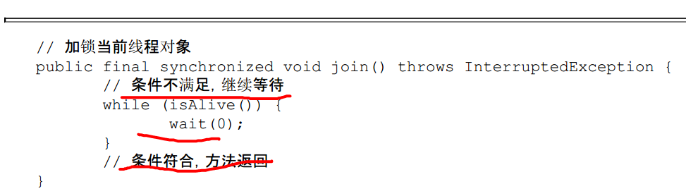

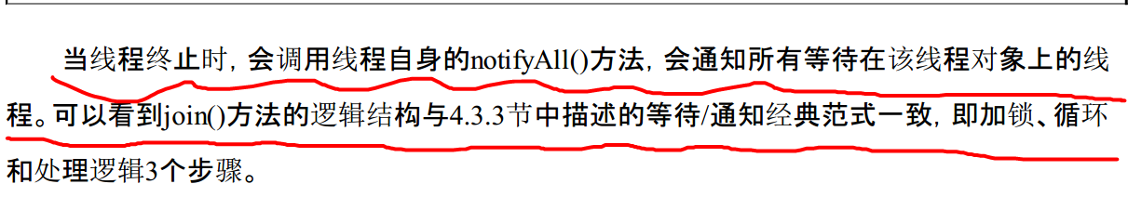

## ThreadLocal

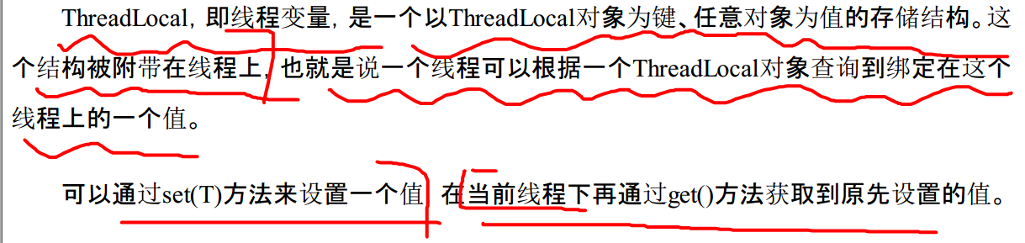

1. 通过增加线程间的资源来保证所有对象的线程安全--（通常是加锁）
2. 这是有个线程的局部变量，也就是只有当前线程可以访问，只有当前线程可以访问的数据，自然是线程安全的。即为每一个线程创建所竞争的资源防止他们出错
3. 需要手动为他们设置竞争的资源

## Lock和condition

## 等待/通知机制

1. 因为wait或者notifyAll都需要首先获得目标对象的一个监视器即锁所以必须包含在synchronized语句中
2. Wait和sleep方法都可以让线程等待若干时间，除了wait可以被唤醒外，另外一个主要的而区别就是。Wait方法会释放目标对象的锁。其实sleep是会放弃CPU的

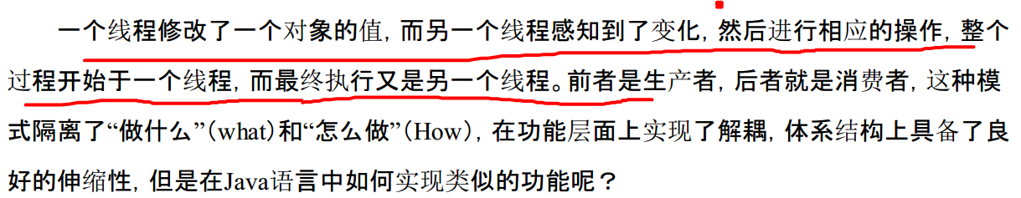

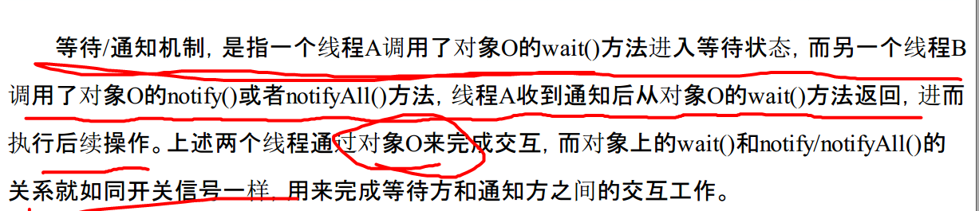

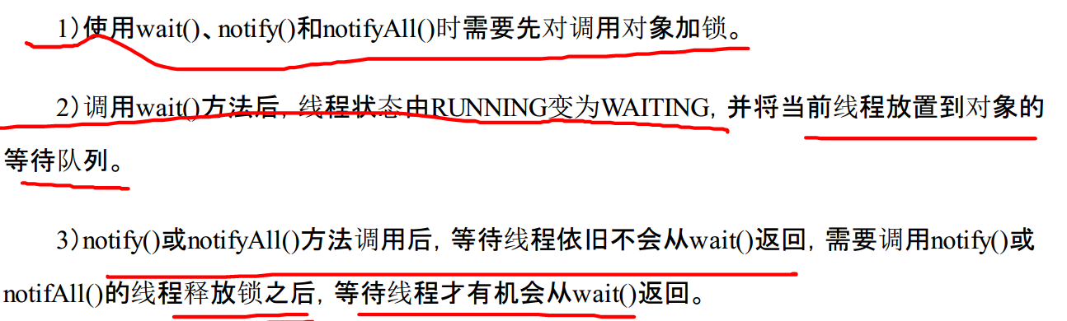

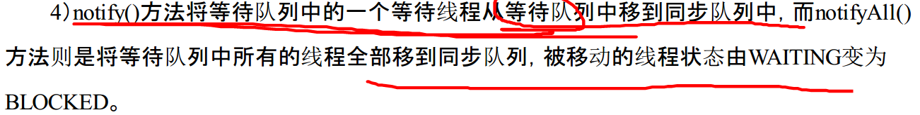

3.例子

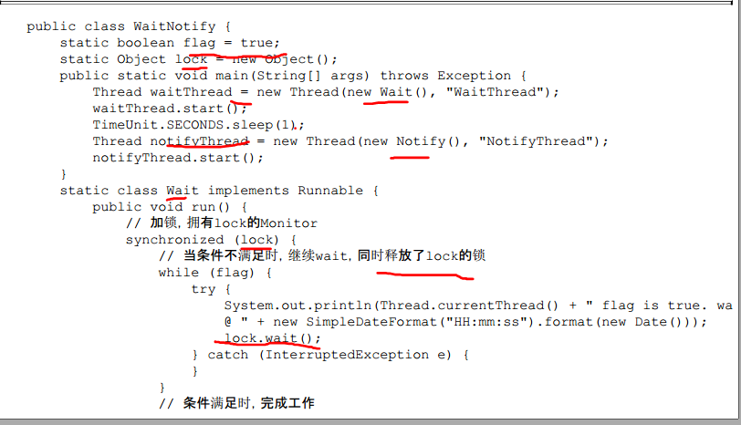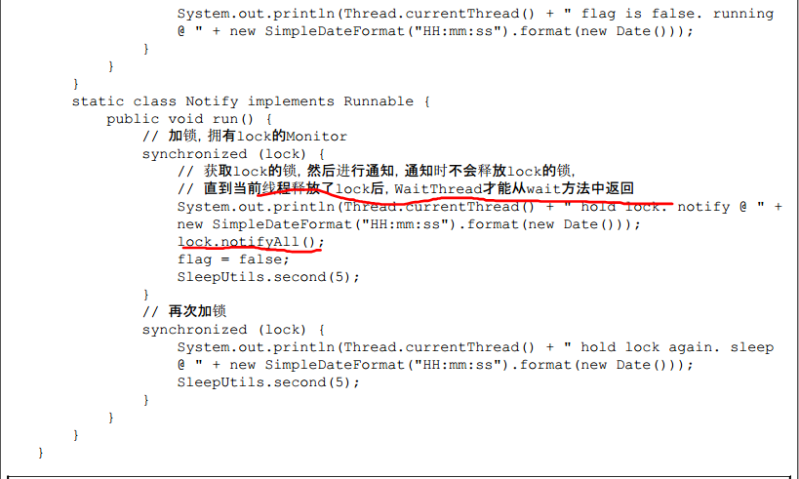

1. 提炼

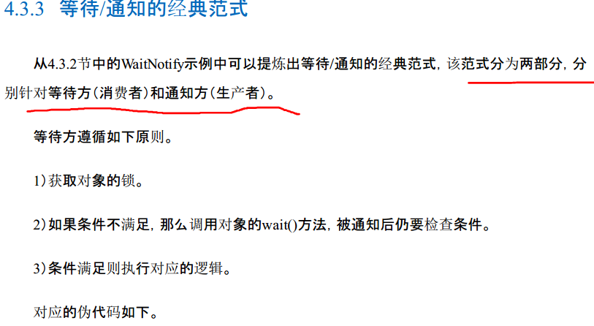

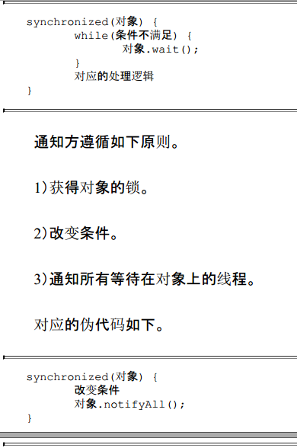

1. 等待/通知的加强版

ReentrantLock lock=new ReentrantLock ();

Condition condition=lock.newCodition() 通过lock生成一个与之绑定的condition的对象

lock.lock()

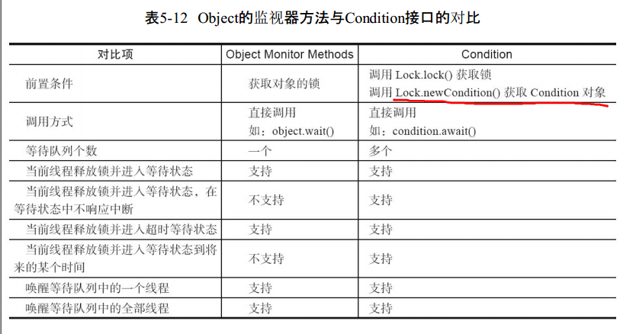

## 管道输入/输出流

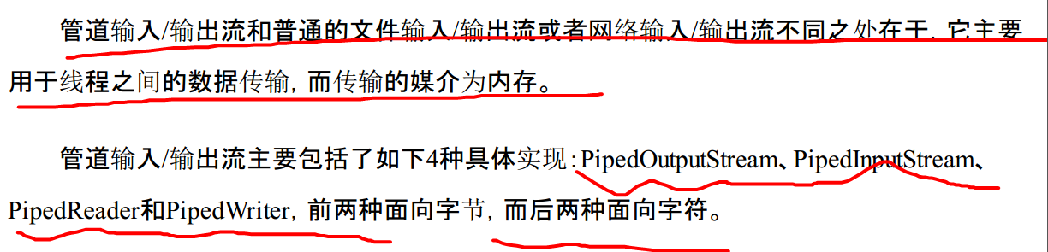在代码清单4-12所示的例子中，创建了printThread，它用来接受main线程的输入，任何  
main线程的输入均通过PipedWriter写入，而printThread在另一端通过PipedReader将内容读出  
并打印。

1. 例子

